**合肥亚笙机电设备科技有限公司**

**半导体废气处理、辅助真空、辅助加热设备生产制造项目**

**竣工环境保护验收报告**

合肥亚笙机电设备科技有限公司

二〇二〇年十一月

**第一部分**

|  |
| --- |
| **建设项目竣工环境保护**  **验收监测报告表** |
|  |

**合肥亚笙机电设备科技有限公司**

**半导体废气处理、辅助真空、辅助加热设备生产制造项目**

**竣工环境保护验收报告表**

建设单位：合肥亚笙机电设备科技有限公司

编制单位：合肥亚笙机电设备科技有限公司

二〇二〇年十一月

**建设单位法人代表：**

**编制单位法人代表：**

**项 目 负 责 人 ：**

**填 表 人 ：**

|  |  |
| --- | --- |
| 建设单位：合肥亚笙机电设备科技有限公司 | 编制单位：合肥亚笙机电设备科技有限公司 |
| 电话：13798204419 | 电话: 13798204419 |
| 传真：—— | 传真：—— |
| 邮编：231202 | 邮编：231202 |
| 地址：合肥市高新区明珠产业园3#厂房1层A区 | 地址：合肥市高新区明珠产业园3#厂房1层A区 |

**前 言**

合肥亚笙机电设备科技有限公司半导体废气处理、辅助真空、辅助加热设备生产制造项目位于合肥市高新区明珠产业园3#厂房1层A区（经度：117.1272 ；纬度：31.8021 ），项目占地面积1787.19平方米。本次验收针对合肥亚笙机电设备科技有限公司半导体废气处理、辅助真空、辅助加热设备生产制造项目进行整体竣工环保验收。

2018年8月合肥亚笙机电设备科技有限公司委托安徽显闰环境工程有限公司承担本项目的环境影响报告表的编制工作，并于2018年10月30日取得合肥市环境保护局高新技术产业开发区分局以环高审【2018】099号文件《关于〈合肥亚笙机电设备科技有限公司半导体废气处理、辅助真空、辅助加热设备生产制造项目环境影响报告表〉的审批意见》审批了本项目环境影响评价报告表。2020年5月28日完成排污许可登记，登记编号：91340100MA2P0BFQ1Q001X。

本项目设计总投资2000万元，其中环保投资40万元，占总投资的2%；实际总投资1000万元，其中环保投资50万元，占总投资的5%。

根据《中华人民共和国环境保护法》（修订）（主席令第9号）、《关于修改<建设项目环境保护管理条例>的决定》（国务院令第682号）、《关于发布＜建设项目竣工环境保护验收暂行办法＞的公告》（国环规环评[2017]4号）、《**关于发布＜建设项目竣工环境保护验收技术指南 污染影响类＞的公告**》（公告[2018]9号）等国家有关环保法规，2020年7月，我公司对半导体废气处理、辅助真空、辅助加热设备生产制造项目自行开展建设项目竣工环境保护验收工作。

2020年7月27日~7月28日，9月21日~22日受我公司委托，安徽尚德谱检测技术有限责任公司对该项目进行现场验收监测，根据监测结果及环境管理检查情况，编写了《合肥亚笙机电设备科技有限公司半导体废气处理、辅助真空、辅助加热设备生产制造项目竣工环境保护验收监测报告表》。

**表一、建设项目基本情况**

|  |  |  |  |  |  |
| --- | --- | --- | --- | --- | --- |
| 建设项目名称 | 半导体废气处理、辅助真空、辅助加热设备生产制造项目 | | | | |
| 建设单位名称 | 合肥亚笙机电设备科技有限公司 | | | | |
| 建设项目性质 | 新建**√** 扩建 技改 改建 | | | | |
| 主要产品名称 | 人机交互（HMI）、真空泵、半导体尾气处理设备（Scrubber） | | | | |
| 设计生产能力 | 年达产300套人机交互(HMI)，年维修230套真空泵，年生产120套半导体尾气处理设备（年运行2056h） | | | | |
| 实际生产能力 | 年达产300套人机交互(HMI)，年维修230套真空泵，年生产120套半导体尾气处理设备（年运行2056h） | | | | |
| 建设项目现状环评时间 | 2018.8 | 开工建设时间 | 2018.12 | | |
| 验收现场监测时间 | | | 2020.7.27~7.28，9.21~9.22 | | |
| 环评报告表  审批部门 | 合肥市环境保护局高新技术产业开发区分局 | 环评报告表  编制单位 | 安徽显闰环境工程有限公司 | | |
| 环保设施设计单位 | —— | 环保设施施工单位 | —— | | |
| 投资总概算 | 2000万元 | 环保投资  总概算 | 40万元 | 比例 | 2% |
| 实际总投资 | 1000万元 | 环保投资 | 50万元 | 比例 | 5% |
| 验收监测依据 | 1、《中华人民共和国环境保护法》（修订），中华人民共和国主席令第9号令，2015年1月；  2、《关于修改<建设项目环境保护管理条例>的决定》，中华人民共和国国务院令第682号，2017年10月1日实施；  3、《关于发布**＜**建设项目竣工环境保护验收暂行办法**＞**的公告》，国环规环评[2017]4号，2017年11月20日；  4、《**关于发布＜建设项目竣工环境保护验收技术指南 污染影响类＞的公告**》，公告[2018]9号，2018年5月15日；  5、《合肥亚笙机电设备科技有限公司半导体废气处理、辅助真空、辅助加热设备生产制造项目环境影响报告表》**，**安徽显闰环境工程有限公司**，2018年8月；**  6、《关于**＜**合肥亚笙机电设备科技有限公司半导体废气处理、辅助真空、辅助加热设备生产制造项目环境影响报告表**＞**的审批意见》（环高审【2018】099号），合肥市环境保护局高新技术产业开发区分局，2018年10月30日；  7、合肥亚笙机电设备科技有限公司提供的相关资料。 | | | | |
| 验收监测评价标准、标号、级别、限值 | 1、废水：项目区生活废水排放执行合肥市西部组团污水处理厂接管标准，接管标准中未规定的执行《污水综合排放标准》（GB8978-1996）中三级标准，合肥市西部组团污水处理厂出水执行《巢湖流域城镇污水处理厂和工业行业主要水污染无排放限值》（DB 34/2170-2016）中表2标准，标准中未规定的其他污染物执行《城镇污水处理厂污染物排放标准》（GB18918-2002）一级A标准及其修改单中要求后排入派河。  **表1-1 废水污染物排放标准单位：mg/L，pH除外**   |  |  |  |  |  |  |  | | --- | --- | --- | --- | --- | --- | --- | | 污染因子 | pH | COD | BOD | SS | 氨氮 | 石油类 | | 污水处理厂接管标准 | 6～9 | 350 | 180 | 250 | 35 | / | | GB8978-1996三级标准 | 6～9 | 500 | 400 | 300 | / | 20 | | 本项目执行的标准值 | 6～9 | 380 | 180 | 200 | 30 | 20 |   2、废气：项目运营期生产工序中排放的废气主要为颗粒物，项目废气执行《大气污染物综合排放标准》（GB12697-1996）表2中的二级标准。具体见下表1-2。  **表1-2 大气污染物浓度排放标准**   |  |  |  |  |  |  |  | | --- | --- | --- | --- | --- | --- | --- | | 污染物 | 最高允许排放浓度（mg/m3） | 最高允许排放速率 | | 无组织排放监控浓度  限值 | | 标准名称 | | 排气筒高度（m） | 二级  （kg/h） | 监控点 | 浓度（mg/m3） | | 颗粒物 | 120 | 15 | 3.5 | 周界外浓度最高点 | 1.0 | 《大气污染物综合排放标准》（GB16297-1996） |  1. 噪声：项目东、南、西、北厂界执行《工业企业厂界环境噪声排放标准》（GB12348-2008）表1中3类区标准。具体见表1-3。   **表1-3 噪声排放执行标准 单位：dB(A)**   |  |  |  |  | | --- | --- | --- | --- | | 类 别 | 昼间 | 夜间 | 标准来源 | | 3类区标准 | 65 | 55 | 《工业企业厂界环境噪声排放标准》（GB12348-2008） |  1. 固废：一般工业固体废物贮存、处置评价，执行《一般工业固体废物贮存、处置场污染控制标准》(GB18599-2001）及其2013年修改单要求，危险废物处理及处置执行《危险废物贮存污染控制标准》 (GB18597-2001)及修改清单。 | | | | |
| 总量控制 | COD 0.0113t/a、NH3-N 0.00069t/a。 | | | | |

**表二、建设项目基本内容**

|  |
| --- |
| **2.1、建设项目基本情况** （1）项目名称：半导体废气处理、辅助真空、辅助加热设备生产制造项目  （2）建设单位：合肥亚笙机电设备科技有限公司  （3）项目性质：新建  （4）建设地址：项目位于合肥市高新区明珠产业园3#厂房1层A区（经度：117.1272 ；纬度：31.8021），本项目项目东侧为空地，南侧为香蒲路，西侧为创新大道，北侧是明珠大道。项目地理位置图见附图1，项目周边环境概况图见附图2。  （5）总平面布置：泵维修区位于厂房西南角；位于北侧的加热带组装区；位于东测的半导体废气处理设备作业区；位于厂房东南侧的装卸区；位于北侧的二层办公区；位于厂房中间的仓库。详细项目区平面布置图见附图3。  （6）建设投资：建设项目整体设计总投资2000万元，其中环保投资40万元，占总投资的2%；实际验收总投资1000万元，其中环保投资50万元，占总投资的2%。  （7）建设规模：年达产300套人机交互(HMI)，年维修230套真空泵，年生产120套半导体尾气处理设备。  （8）验收范围：针对半导体废气处理、辅助真空、辅助加热设备生产制造项目进行整体竣工环保验收。  （9）劳动定员：环评设计劳动定员25人，实际生产员工有25人。  （10）工作制度：年运行257天，为单班制，每班工作8小时，年工作2056h。  （11）设计施工：合肥亚笙机电设备科技有限公司半导体废气处理、辅助真空、辅助加热设备生产制造项目环境影响评价工作由安徽显闰环境工程有限公司承担。 |

|  |  |  |  |  |  |  |  |  |  |  |  |  |  |  |  |  |  |  |  |  |  |  |  |  |  |  |  |  |  |  |  |  |  |  |  |  |  |  |  |  |  |  |  |  |  |  |  |  |  |  |  |  |  |  |  |  |  |  |  |  |  |  |  |  |  |  |  |  |  |  |  |  |  |  |  |  |  |  |  |  |  |  |  |  |  |  |  |  |  |  |  |  |  |  |  |  |  |  |  |  |  |  |  |  |  |  |  |  |  |  |  |  |  |  |  |  |  |  |  |  |  |  |  |  |  |  |  |  |  |  |  |  |  |  |  |  |  |  |  |  |  |  |  |  |  |  |  |  |  |  |  |  |  |  |  |  |  |  |  |  |  |  |  |  |  |  |  |  |  |  |  |  |  |  |  |  |  |  |  |  |  |  |  |  |  |  |  |  |  |  |  |  |  |  |  |  |  |  |  |  |  |  |  |  |  |  |  |  |  |  |  |  |  |  |  |  |  |  |  |  |  |  |  |  |  |  |  |  |  |  |  |  |  |  |  |  |  |  |  |  |  |  |  |  |  |  |  |  |  |  |  |  |  |  |  |  |  |  |  |  |  |  |  |  |  |  |  |  |  |  |  |  |  |  |  |  |  |  |  |  |  |  |  |  |  |  |  |  |  |  |  |  |  |  |  |  |  |  |  |  |  |  |  |  |  |  |  |  |  |  |  |  |  |  |  |  |  |  |  |  |  |  |  |  |  |  |  |  |  |  |  |  |  |  |  |  |  |  |  |  |  |  |  |  |  |  |  |  |  |  |  |  |  |  |  |  |  |  |  |  |  |  |  |  |  |  |  |  |  |  |  |  |  |  |  |  |  |  |  |  |  |  |  |  |  |  |  |  |  |
| --- | --- | --- | --- | --- | --- | --- | --- | --- | --- | --- | --- | --- | --- | --- | --- | --- | --- | --- | --- | --- | --- | --- | --- | --- | --- | --- | --- | --- | --- | --- | --- | --- | --- | --- | --- | --- | --- | --- | --- | --- | --- | --- | --- | --- | --- | --- | --- | --- | --- | --- | --- | --- | --- | --- | --- | --- | --- | --- | --- | --- | --- | --- | --- | --- | --- | --- | --- | --- | --- | --- | --- | --- | --- | --- | --- | --- | --- | --- | --- | --- | --- | --- | --- | --- | --- | --- | --- | --- | --- | --- | --- | --- | --- | --- | --- | --- | --- | --- | --- | --- | --- | --- | --- | --- | --- | --- | --- | --- | --- | --- | --- | --- | --- | --- | --- | --- | --- | --- | --- | --- | --- | --- | --- | --- | --- | --- | --- | --- | --- | --- | --- | --- | --- | --- | --- | --- | --- | --- | --- | --- | --- | --- | --- | --- | --- | --- | --- | --- | --- | --- | --- | --- | --- | --- | --- | --- | --- | --- | --- | --- | --- | --- | --- | --- | --- | --- | --- | --- | --- | --- | --- | --- | --- | --- | --- | --- | --- | --- | --- | --- | --- | --- | --- | --- | --- | --- | --- | --- | --- | --- | --- | --- | --- | --- | --- | --- | --- | --- | --- | --- | --- | --- | --- | --- | --- | --- | --- | --- | --- | --- | --- | --- | --- | --- | --- | --- | --- | --- | --- | --- | --- | --- | --- | --- | --- | --- | --- | --- | --- | --- | --- | --- | --- | --- | --- | --- | --- | --- | --- | --- | --- | --- | --- | --- | --- | --- | --- | --- | --- | --- | --- | --- | --- | --- | --- | --- | --- | --- | --- | --- | --- | --- | --- | --- | --- | --- | --- | --- | --- | --- | --- | --- | --- | --- | --- | --- | --- | --- | --- | --- | --- | --- | --- | --- | --- | --- | --- | --- | --- | --- | --- | --- | --- | --- | --- | --- | --- | --- | --- | --- | --- | --- | --- | --- | --- | --- | --- | --- | --- | --- | --- | --- | --- | --- | --- | --- | --- | --- | --- | --- | --- | --- | --- | --- | --- | --- | --- | --- | --- | --- | --- | --- | --- | --- | --- | --- | --- | --- | --- | --- | --- | --- | --- | --- | --- | --- | --- | --- | --- | --- | --- | --- | --- | --- | --- | --- | --- | --- | --- | --- | --- | --- | --- | --- | --- | --- | --- | --- | --- | --- | --- | --- | --- | --- | --- | --- | --- | --- | --- | --- | --- | --- | --- | --- | --- | --- | --- | --- | --- |
| 2.2、建设项目基本内容 半导体废气处理、辅助真空、辅助加热设备生产制造项目由合肥亚笙机电设备科技有限公司建设，为新建项目。项目占地面积1787.19平方米。安装3条装配生产线，年达产300套人机交互(HMI)，年维修230套真空泵，年生产120套半导体尾气处理设备。  本项目建设内容与实际建设内容，见表2-1。  **表2-1 项目建设内容与实际建成情况一览表**   |  |  |  |  |  | | --- | --- | --- | --- | --- | | 工程类别 | 工程  名称 | 工程内容 | 规模 | 实际建设情况 | | 主体工程 | 泵维修作业区 | 位于厂房西南角，用于真空泵拆卸、维修、清洗、组装，建筑面积约300m2 | 年维修230台真空泵 | 与环评一致，位于厂房西南角，用于真空泵拆卸、维修、清洗、组装，建筑面积约300m2，年维修230台真空泵 | | 加热带组装区 | 位于厂房北侧，对继电器、断路器、PLC、镍基合金线电源线等纯手工组装、维修、测试，占地约124m2 | 年产300套HMI（人机交互） | 与环评一致，位于厂房北侧，对继电器、断路器、PLC、镍基合金线电源线等纯手工组装、维修、测试，占地约124m2，年产300套HMI（人机交互） | | 半导体废气处理设备作业区 | 位于厂房东南角、厂房中央，包括机加工区有折弯机、激光切割机、摇臂钻、台钻、平面磨床、车床，焊接区，有电焊机和氩弧焊机，装配区，进行部件组装，打磨区有打磨机、手动抛光机、手工钻，分别占地约240m2、37.5m2、68m2、26m2 | 年生产120套半导体尾气处理设备 | 与环评一致，位于厂房东南角、厂房中央，包括机加工区有折弯机、激光切割机、摇臂钻、台钻、平面磨床、车床，焊接区，有电焊机和氩弧焊机，装配区，进行部件组装，打磨区有打磨机、手动抛光机、手工钻，分别占地约240m2、37.5m2、68m2、26m2，年生产半成品120套半导体尾气处理设备 | | 装卸区 | 位于厂房东南侧，用于装卸原材料和成品，占地约55m2 | 装卸、运输共约650套设备 | 与环评一致，位于厂房东南侧，用于装卸原材料和成品，占地约55m2 | | 冷水机维修区 | 位于厂房东侧，对厂内冷水机进行拆卸维修，占地约71m2 | 维修厂区内2台冷水机设备 | 与环评一致，位于厂房东侧，对厂内冷水机进行拆卸维修，占地约71m2 | | 辅助工程 | 办公室区（二层） | 位于厂房北侧，用于办公研发场所，占地约143×2m2 | 约15人办公 | 与环评一致，位于厂房北侧，用于办公研发场所，占地约143×2m2 | | 卫生间 | 位于厂房西北角，占地约59m2 | 供15人使用 | 与环评一致，位于厂房西北角，占地约59m2 | | 门厅 | 位于厂房东北角，占地约93m2 | / | 与环评一致，位于厂房东北角，占地约93m2 | | 仓库 | 位于厂房中间，用来储存原材料，占地约143m2 | 钢材和电子元件等依据订单确定贮存量，切削油常备6个月用量80L，真空油常备3个月用量30kg，润滑油常备3个月用量210L | 位于厂房中间，用来储存原材料，占地约143m2 | | 公用工程 | 供水 | 由高新区市政供水管网提供 | 年用水352.13/a | 由高新区市政供水管网提供 | | 排水 | 采用雨污分流制，生活污水经化粪池处理，生产废水经自建污水处理设施处理后，一起排至西部组团污水处理站 | 年排水量281.25t/a | 采用雨污分流制，生活污水经化粪池处理，生产废水经自建污水处理设施处理后，一起排至西部组团污水处理站 | | 供电系统 | 肥西供电局配给至明珠产业园区，再由明珠产业园区公共变电站以项目需求配给至项目端 | 年用电量960千瓦时 | 肥西供电局配给至明珠产业园区 | | 环保工程 | 污水处理 | 生活废水 | 雨污分流，经化粪池处理后，排至西部组团污水处理厂，达到《巢湖流域城镇污水处理厂和工业行业主要水污染无排放限值》（DB 34/2170-2016）中表2标准和《城镇污水处理厂污染物排放标准》（GB18918—2002）中一级A标准后，排入派河 | 雨污分流，生活废水经化粪池处理，与生产废水经自建污水处理设施（日处理量0.5m3，处理工艺“中和、絮凝、沉淀”）处理后排至西部组团污水处理厂，达到《巢湖流域城镇污水处理厂和工业行业主要水污染无排放限值》（DB 34/2170-2016）中表2标准和《城镇污水处理厂污染物排放标准》（GB18918—2002）中一级A标准后，排入派河 | | 生产废水 | 自建日处理量0.5m3的污水处理设施，经过中和、絮凝、沉淀等一系列措施 | | 噪声治理 | 采用降噪，厂房隔声 | | 降噪，厂房隔声 | | 废气处理 | 焊接烟尘 | 移动式焊接烟尘净化器 | 移动式焊接烟尘净化器 | | 车间粉尘 | 移动式除尘器 | 移动式除尘器 | | 固废处理 | 一般固废：生活垃圾、含油废布、废手套、 | 委托环卫部门统一日清日运 | 委托环卫部门统一日清日运 | | 污泥 | 集中收集，送市政垃圾处理场进行填埋处理 | 集中收集，送市政垃圾处理场进行填埋处理 | | 金属碎屑、废零件、废边角料、 | 物资部门回收 | 物资部门回收 | | 废钢瓶（氩气） | 供应商回收 | 供应商回收 | | 危险固废：废润滑油、切削液、废油 | 暂存10m3危废暂存处，送于具有危废资质处置的单位处理 | 暂存10m3危废暂存处，送于安徽珍昊环保科技有限公司处理 |  **2.3、项目变更情况** 本项目实际建设与环评一致，无变更情况。 2.4、项目产品方案情况本项目实际生产主要设备情况详见表2-2。 **表2-2 本项目实际产品方案一览表**   |  |  |  |  |  |  | | --- | --- | --- | --- | --- | --- | | 序号 | 产品名称 | 单位 | 包装方式 | 环评设计产量 | 实际产量 | | 1 | 人机交互（HMI） | 套/年 | 箱装 | 300 | 300 | | 2 | 真空泵 | 套/年 | 箱装 | 230 | 230 | | 3 | 半导体尾气处理设备（Scrubber） | 套/年 | 箱装 | 120 | 120 |  2.5建设项目主要生产设备情况 本项目实际生产主要设备情况详见表2-3。  **表2-3 本项目实际设备情况一览表**   |  |  |  |  |  |  | | --- | --- | --- | --- | --- | --- | | 产品 | 设备名称 | 单位 | 设计数量 | 实际数量 | 规格型号 | | 半导体废气处理设备 | 折弯机 | 台 | 1 | 1 | 上海新力机械厂WF67K | | 激光切割机 | 台 | 1 | 1 | 上海新力3015 | | 数控机床 | 台 | 1 | 1 | / | | 剪板机 | 台 | 1 | 1 | / | | 平面磨床 | 台 | 1 | 1 | / | | 摇臂钻 | 台 | 1 | 1 | Z3050 | | 车床 | 台 | 1 | 1 | 大连机床厂CA6150 | | 分度头 | 台 | 1 | 1 | / | | 台钻 | 台 | 1 | 1 | Z4112/4116A | | 旋转台型材切割机 | 台 | 1 | 1 | / | | 砂轮机 | 台 | 1 | 1 | / | | 氩弧焊机 | 台 | 1 | 1 | / | | 电焊机 | 台 | 1 | 1 | / | | 手工钻 | 台 | 2 | 2 | / | | 打磨机 | 台 | 2 | 2 | / | | 手动抛光机 | 台 | 1 | 1 | / | | 空压机 | 台 | 1 | 1 | / | | 真空泵 | 超声波清洗机 | 台 | 1 | 1 | / | | 湿喷机 | 台 | 1 | 1 | / | | 高温清洗机 | 台 | 1 | 1 | / | | 冷水机（风冷） | 台 | 1 | 1 | / | | 变压器 | 台 | 1 | 1 | / | | 稳压器 | 台 | 1 | 1 | / | | 空压机 | 台 | 1 | 1 | / | | 厂务 | 叉车 | 辆 | 1 | 1 | / |  2.6、项目主要原辅材料消耗情况 本项目验收主要原辅材料消耗情况，见表2-4。  **表2-4 主要原辅材料消耗一览表**   |  |  |  |  |  |  |  |  | | --- | --- | --- | --- | --- | --- | --- | --- | | 序号 | 名称 | 单位 | 设计年耗量 | 实际年耗量 | 包装方式 | 来源 | 成分 | | 半导体废气处理设备 | SUS316不锈钢 | t/a | 0.3 | 0.3 | 散装 | 外购 | / | | SUS304不锈钢 | t/a | 0.8 | 0.8 | 散装 | 外购 | / | | Q235B钢材 | t/a | 10 | 9 | 散装 | 外购 | / | | 切削油 | L/a | 160 | 150 | 桶装 | 外购 | 石油润滑剂加乳化剂 | | 氩气 | L/a | 150 | 120 | 瓶装 | 外购 | Ar | | 焊条 | kg/a | 60 | 50 | 捆装 | 外购 | 碳钢及低合金钢 | | 润滑油 | L/a | 840 | 800 | 桶装 | 外购 | / | | HMI  （人机交互） | 断路器 | 个/a | 1500 | 1600 | 散装 | 外购 | / | | 继电器 | 个/a | 300 | 300 | 散装 | 外购 | / | | 电源线 | m/a | 80000 | 60000 | 捆装 | 外购 | / | | 镍基合金线 | m/a | 80000 | 60000 | 捆装 | 外购 | / | | PLC（可编程逻辑控制器） | 台/a | 300 | 300 | 散装 | 外购 | / | | 电子元器件 | 个/a | 4000 | 4000 | 散装 | 外购 | / | | 固定螺丝 | 个/a | 2000 | 1000 | 散装 | 外购 | / | | 真空泵 | 砂 | t/a | 1 | 0.8 | 桶装 | 外购 | SiC | | 真空油Ultragrade | Kg/a | 120 | 130 | 桶装 | 外购 | 石蜡油 | | 真空油VPF1500 | 全氟聚醚 | | 真空油30GX | 聚合氧化的1,1,2,3,3,3,-六氟-1-丙烯 | | 无尘布 | 包/a | 300 | 2500 | 散装 | 外购 | / | | 油污清洗剂 | L/a | 850 | 800 | 桶装 | 外购 | 羧酸、硫酸酯、磺酸、NaSiO等 |  2.7、建设项目水平衡图 本项目实际水平衡图见图2-1。  项目区排水采用雨、污分流制。生活污水经化粪池处理后，排至西部组团污水处理厂，达到《巢湖流域城镇污水处理厂和工业行业主要水污染无排放限值》（DB 34/2170-2016）中表2标准和《城镇污水处理厂污染物排放标准》（GB18918—2002）中一级A标准后，排入派河。 清洗废水主要污染物为COD、SS、石油类，经过日处理量0.5m3的“竖流气浮+SBR”工艺污水处理设施后，达到西部组团污水处理厂接受标准，排至西部组团污水处理厂，达到《巢湖流域城镇污水处理厂和工业行业主要水污染物排放限值》（DB 34/2170-2016）中表2标准和《城镇污水处理厂污染物排放标准》（GB18918—2002）中一级A标准后，排入派河。    **图2-1 项目实际总水平衡图（单位：m3/d）**  **2.8、建设项目生产工艺流程**  （1）半导体废气处理设备产线工艺流程：    **图2-1 半导体废气处理设备生产工艺流程及产污节点图**  注：G1-焊接烟尘、G2-打磨、抛光粉尘、S-固废、N-噪声  **工艺流程简述：**  对SUS316钢板、SUS304钢板和Q235B钢材进行剪板，会有废边角料产生；然后用激光切割机进行切割，产生少量金属屑和烟尘；将切割好的材料用折弯机折弯处理；然后对处理后的材料在一个焊接工位点使用氩弧焊机或电焊机进行焊接，产生少量焊接烟尘和焊渣；接着对需要钻孔的材料进行钻孔处理，会有金属屑产生；对有毛边的材料用打磨机、手动抛光机或平面磨床进行打磨、抛光，产生打磨、抛光粉尘；本生产工艺只生产金属外壳和内部金属管道这两种构件，不生产其他构件。将制作成的构件金属外壳和内部通气金属管道进行组装；再进行检测，合格品外售，不合格品回到生产线维修加工。  （2）真空泵维修产线工艺流程：    **图2-2 真空泵维修工艺流程及产污节点图**  注：W-废水，G-废气  **工艺流程简述：**  将需要维修的真空泵搬运到厂区，在工作台上进行拆卸，将拆卸的零部件用油污清洗剂与水以1:19的比例配置的清洗液（无磷）在60℃下进行高温清洗十分钟，会产生废水，清洗剂每3天补充一次，每次加入10L油污清洗剂，采用1.8m×0.8m×1.0m高温清洗槽，高温清洗液每周排放一次；再进行清水清洗，此部分清水使用为循环水，大约一周更换一次，产生废水；若高温清洗没有洗净，则用油污清洗剂与水以1:19的比例配置的清洗液（无磷）进行超声波清洗三十分钟，清洗剂每3天补充一次，每次加入10L油污清洗剂，采用1.8m×0.8m×1.0m高温清洗槽，高温清洗液每周排放一次。之后对清洗后的零部件在封闭的空间里用SiC进行湿喷，厚度在1mm以下，会产生少量粉尘。然后通过空压机吹干，再组装每台真空泵加500g真空油，再进行测试，对不合格的产品进行人工维修，最后得到成品。  本项目采用真空油Ultragrade、真空油VPF1500和真空油30GX，其成分分别为石蜡油、全氟聚醚、聚合氧化的1,1,2,3,3,3,-六氟-1-丙烯，其中采用的石蜡油沸点为300~500℃，全氟聚醚在400℃时开始分解挥发，聚合氧化的1,1,2,3,3,3,-六氟-1-丙烯的沸点在256℃。因此真空油在常温下注加时应无油气产生。  本项目采用湿喷的方法，在密闭环境下，将水和SiC按着配合比拌制喷射，厚度达1mm以下，粉尘少、回弹低、质量易管理、性能稳定。所以在密闭环境下，只会产生少量粉尘，可通过自然沉降的方式处理，湿喷后采用电加热烘干。  （3）人机交互（HMI）设备产线工艺流程：    **图2-3 人机交互（HMI）设备工艺流程及产污节点图**  注：S-固废  **工艺流程简述：**  根据订单需求进行设计，根据设计将PLC、继电器、断路器和其他电子元器件进行纯手工组装，然后对组装好的产品进行测试，不合格的产品进行重新设计组装，产生少量废零件，最终得到产品。 |

**表三、主要污染源、污染物处理和排放**

|  |  |  |  |  |  |  |  |  |  |  |  |  |  |  |  |  |  |  |  |  |  |  |  |  |  |  |  |  |  |  |  |  |  |  |  |  |  |  |  |  |  |  |  |  |  |  |  |  |  |  |  |  |  |  |  |  |  |  |  |  |  |  |  |  |  |  |  |  |  |  |  |  |  |  |  |  |  |  |  |  |  |  |  |  |  |  |  |  |  |  |  |  |  |  |  |  |  |  |  |  |  |  |  |  |  |  |  |  |  |  |  |  |  |  |  |  |  |  |  |  |  |  |  |  |  |  |  |  |  |  |  |  |  |  |  |  |  |  |  |  |  |  |  |  |  |  |  |  |  |  |  |  |  |  |  |  |  |  |  |  |  |  |  |  |  |  |  |  |  |  |  |  |  |  |  |  |  |  |  |  |  |  |  |  |  |  |  |  |  |  |  |  |  |  |  |  |  |  |  |  |  |  |  |  |  |  |  |  |  |  |  |  |  |  |  |  |  |  |  |  |  |  |  |  |  |  |  |  |  |
| --- | --- | --- | --- | --- | --- | --- | --- | --- | --- | --- | --- | --- | --- | --- | --- | --- | --- | --- | --- | --- | --- | --- | --- | --- | --- | --- | --- | --- | --- | --- | --- | --- | --- | --- | --- | --- | --- | --- | --- | --- | --- | --- | --- | --- | --- | --- | --- | --- | --- | --- | --- | --- | --- | --- | --- | --- | --- | --- | --- | --- | --- | --- | --- | --- | --- | --- | --- | --- | --- | --- | --- | --- | --- | --- | --- | --- | --- | --- | --- | --- | --- | --- | --- | --- | --- | --- | --- | --- | --- | --- | --- | --- | --- | --- | --- | --- | --- | --- | --- | --- | --- | --- | --- | --- | --- | --- | --- | --- | --- | --- | --- | --- | --- | --- | --- | --- | --- | --- | --- | --- | --- | --- | --- | --- | --- | --- | --- | --- | --- | --- | --- | --- | --- | --- | --- | --- | --- | --- | --- | --- | --- | --- | --- | --- | --- | --- | --- | --- | --- | --- | --- | --- | --- | --- | --- | --- | --- | --- | --- | --- | --- | --- | --- | --- | --- | --- | --- | --- | --- | --- | --- | --- | --- | --- | --- | --- | --- | --- | --- | --- | --- | --- | --- | --- | --- | --- | --- | --- | --- | --- | --- | --- | --- | --- | --- | --- | --- | --- | --- | --- | --- | --- | --- | --- | --- | --- | --- | --- | --- | --- | --- | --- | --- | --- | --- | --- | --- | --- | --- | --- | --- | --- | --- | --- | --- | --- | --- | --- | --- |
| **3.1、废水污染及主要治理措施**  本项目的废水主要为生活污水和真空泵维修工序产生的清洗废水。  项目生活废水经化粪池处理，清洗废水经自建污水处理站处理后进入西部组团污水处理厂处理，处理后的尾水达到污水处理厂出水排放执行《巢湖流域城镇污水处理厂和工业行业主要水污染物排放限值)(DB34/2710-2016)表2中污水处理厂I中污染物排放限值和《城镇污水处理厂污染物排放标准》(GB18918-2002)表1中一级A标准排入派河。  生产废水处理站采用絮凝沉淀工艺进行处理，平均每天处理0.5m3。污水处理站位于车间内西南角，占地约40m2，本项目厂区污水处理站能够满足生产废水处理需求。  项目生产废水收集后进入5m3集水池；废水由泵提升至0.4m×0.5m×1.5m破乳槽中，在破乳槽加破乳剂；再通过直径为1.2m、高3.5m的竖流式气浮，加入PAC、PAM和废水进行充分反应，使得废水中有机物絮凝、沉淀；再通过5m3的调节池，调整废水的pH值；经过3m×1.5m×3.5m的SBR反应池。竖流式气浮和SBR反应池中所产生的污泥由污泥泵提升至板框压滤机压成泥饼外运处理。    图3-1 厂区污水处理站处理工艺  **3.2、废气污染及主要治理措施**  项目废气排放主要为机加工过程中会产生少量金属粉尘和电焊、氩弧焊焊接时产生的焊接烟尘。   1. 本项目主要是生产半导体废气处理设备金属外壳时产生少量粉尘，由平面磨床、切割机、砂轮机、手持式打磨机、手动抛光机产生，切割机位于切割区，平面磨床区，砂轮机、打磨机和抛光机位于打磨区，经移动式除尘器处理。   2）焊接烟尘：本项目主要采用电焊和氩弧焊，焊接时产生焊接烟尘，通过1台移动式焊接烟尘净化器收集处理后排放。  **3.3、噪声污染及主要治理措施**  建设项目主要噪声源有：折弯机、切割机、平面磨床、车床、氩弧焊机、台钻等机械设备。  噪声治理措施：  （1）在生产设备的选型上，选用低噪声的设备。  （2）加强设备的维护，确保设备处于良好的运转状态，杜绝因设备不正常运转时产生的高噪声现象。  **表3-1 建设项目主要噪声源情况**   |  |  |  |  |  |  | | --- | --- | --- | --- | --- | --- | | 序号 | 名称 | 数量 | 噪声源强（dB） | 治理措施 | 降噪效果 | | 1 | 折弯机 | 1 | 70~80 | 厂房隔声 | 10-20dB（A） | | 2 | 激光切割机 | 1 | 70~85 | 厂房隔声 | 10-20dB（A） | | 3 | 平面磨床 | 1 | 70~85 | 厂房隔声 | 10-20dB（A） | | 4 | 摇臂钻 | 1 | 70~80 | 厂房隔声 | 10-20dB（A） | | 5 | 车床 | 1 | 70~85 | 厂房隔声 | 10-20dB（A） | | 6 | 台钻 | 1 | 70~80 | 厂房隔声 | 10-20dB（A） | | 7 | 旋转台型材切割机 | 1 | 70~80 | 厂房隔声 | 10-20dB（A） | | 8 | 砂轮机 | 1 | 70~80 | 厂房隔声 | 10-20dB（A） | | 9 | 氩弧焊机 | 1 | 70~85 | 厂房隔声 | 10-20dB（A） | | 10 | 电焊机 | 1 | 70~85 | 厂房隔声 | 10-20dB（A） | | 11 | 变压器 | 1 | 70~80 | 厂房隔声 | 10-20dB（A） | | 12 | 冷水机 | 2 | 70~80 | 厂房隔声 | 10-20dB（A） | | 13 | 叉车 | 1 | 70~85 | 厂房隔声 | 10-20dB（A） | | 14 | 数控机床 | 1 | 70~85 | 厂房隔声 | 10-20dB（A） |   **3.4、固体废物污染及主要治理措施**  本项目产生的固体废物主要有切割产生边角料及碎屑、废零件、焊渣、废润滑油、废切削液、废真空油、废气瓶、维修产生的废含油手套、含油抹布以及生活垃圾。  切割产生边角料及碎屑、废零件、焊渣，集中收集后出售给物资部门回收综合利用；生活垃圾和维修产生的废含油手套、含油抹布集中收集后，统一交由环卫部门处理；污水处理设施污泥、废润滑油、废真空油、废切削液委托安徽珍昊环保科技有限公司处置；废气瓶由供应商回收。本项目固废处置情况见表3-2。  **表3-2 本项目固废处置情况一览表**   |  |  |  |  |  | | --- | --- | --- | --- | --- | | 序号 | 固废名称 | 产生量 | 属性 | 现状处置措施 | | 1 | 生活垃圾 | 1.5t/a | 一般废物 | 环卫部门清运 | | 2 | 含油废布、废手套 | 0.1t/a | 危险固废 | | 3 | 金属碎屑 | 0.3t/a | 一般废物 | 物资部门回收 | | 4 | 废边角料 | 4t/a | 一般废物 | | 5 | 废零件 | 0.8t/a | 一般废物 | | 6 | 焊渣 | 0.015t/a | 一般固废 | | 7 | 切削液 | 0.05t/a | 危险固废 | 由安徽珍昊环保科技有限公司处理 | | 8 | 废真空油 | 0.3 | 危险固废 | | 9 | 污泥 | 0.02t/a | 危险固废 | | 10 | 废润滑油 | 0.15t/a | 危险固废 | | 11 | 废氩气钢瓶 | 15瓶/a | 一般固废 | 由供应商回收 |   **3.5、环境保护投资**  **表3-3 项目环保设施投资一览表**   |  |  |  |  |  | | --- | --- | --- | --- | --- | | 污染源 | 治理对象 | 主要设施 | 环评设计投资（万元） | 实际环保投资（万元） | | 废水 | 生产废水 | 自建日处理量0.5m3的污水处理设施 | 20 | 20 | | 废气 | 车间粉尘 | 移动式除尘器 | 17 | 25 | | 焊接烟尘 | 移动式焊接烟尘净化器 | | 噪声 | 机械噪声 | 厂房隔声 | 1.5 | 3 | | 固废 | 危险固废 | 建于仓库西南角约10m3危废暂存处 | 1.5 | 2 | | 合计 | | | 40 | 50 |   **3.6、其他防范措施**  **3.6.1、环境防护距离**  根据环评及批复内容：项目粉尘无组织排放量确定环境防护距离为生产车间周边50m。  根据现场勘查，本项目环境防护距离内无敏感点。  **3.7、环保“三同时”制度落实情况**  **表3-4 建设项目环境保护“三同时”验收一览表**   |  |  |  |  |  | | --- | --- | --- | --- | --- | | 污染源 | 污染物 | 治理措施 | 预期效果 | 实际情况 | | 职工生活污水 | 生活污水、生产废水 | 化粪池、污水处理站 | 满足西部组团污水处理厂的接管标准，接管标准中未规定的执行《污水综合排放标准》（GB8978-1996）中三级标准 | 经自查：生活废水、生产废水经化粪池、污水处理站处理后，满足西部组团污水处理厂的接管标准及《污水综合排放标准》（GB8978-1996）中三级标准 | | 废气 | 焊接烟尘 | 移动式焊接烟尘净化器 | 满足《大气污染物综合排放标准》（GB16297-1996）表2中无组织监控浓度限值 | 经自查：本项目焊接烟尘经1套移动式焊接烟尘净化器处理；机加工粉尘经移动式除尘器处置。验收监测期间，无组织废气满足《大气污染物综合排放标准》（GB16297-1996）中无组织排放的标准限值要求 | | 车间粉尘 | 移动式除尘器 | | 固废 | 废金属边角料、金属屑、废零件、焊渣 | 建设单位将收集后交由物资公司回收利用 | 均得到资源化、  无害化处理 | 经自查：切割产生边角料及碎屑、废零件、焊渣，集中收集后出售给物资部门回收综合利用；生活垃圾和维修产生的废含油手套、含油抹布集中收集后，统一交由环卫部门处理；污水处理设施污泥、废润滑油、废真空油、废切削液委托安徽珍昊环保科技有限公司处置；废气瓶由供应商回收。固废均得到资源化、无害化处理 | | 废气瓶 | 供应商回收 | | 废润滑油、切削液、废真空油、污泥 | 资质单位处置 | | 生活垃圾、废含油手套、含油抹布 | 袋装化后集中送环卫部门处理 | | 噪声 | 隔声、减震等 | 隔声、减震等 | 厂界噪声排放达到GB12348-2008中的3类标准 | 经自查：对于生产设备，采取墙体隔声、基础减振等治理措施。验收监测期间，东、南、西、北侧厂界噪声满足《工业企业厂界环境噪声排放标准》（GB12348-2008）3类标准。 |   **3.8、环保批复落实情况一览表**  **表3-5 建设项目环评批复落实情况一览表**   |  |  |  | | --- | --- | --- | | 序号 | 环评批复要求 | 落实情况 | | 1 | 项目位于合肥高新区明珠产业园3#厂房1层A区，面积1787.19平方米。项目已经合肥高新技术产业开发区经济贸易局备案。主要从事半导体废气处理、辅助真空、辅助加热设备的生产，项目建成后，可形成年产人机交互(HMI)300套、真空泵230套、半导体尾气处理设备( Scrubber)120套的生产能力。 | 已落实。项目位于合肥高新区明珠产业园3#厂房1层A区，面积1787.19平方米。项目已经合肥高新技术产业开发区经济贸易局备案。主要从事半导体废气处理、辅助真空、辅助加热设备的生产，项目建成后，可形成年产人机交互(HMI)300套、真空泵230套、半导体尾气处理设备( Scrubber)120套的生产能力。 | | 2 | 严格落实废水治理设施，项目排水实行雨、污分流。废水主要为真空泵生产过程中的清洗废水、生活污水，生产废水经自建的污水处理装置(“竖流气浮+SBR”工艺，日处理量05吨）处理达到西部组团污水处理厂接管标准及《污水综合排放标准》（GB8978-1996)中三级标准要求后，会同生活污水排入明珠产业园污水管网，通过市政污水管网最终进入西部组团污水处理厂；污水收集处理装置出口设置规范的检测取样口。  经核定，排放污水中污染物COD总量不得超出0.011t/a，NH3-N总量不得出0.001t/a。（按《巢湖流坡城镇污水处理厂和工业行业主要水污染物排放限值》DB34/2710-2016）核定 | 已落实。项目排水实行雨、污分流。废水主要为真空泵生产过程中的清洗废水、生活污水，生产废水经自建的污水处理装置(“竖流气浮+SBR”工艺，日处理量05吨）处理，监测表明：废水排放浓度满足西部组团污水处理厂接管标准及《污水综合排放标准》（GB8978-1996)中三级标准要求，污水收集处理装置出口已设置规范的检测取样口。  经核定，排放污水中污染物COD总量不得超出0.011t/a，NH3-N总量不得出0.001t/a。 | | 3 | 严格落实废气治理规施，项目产生的废气主要为半导体气处理设备生产中焊接工序产生的焊接废气，打磨、切割、抛光工序产生的粉尘。在焊接工位设置一台移动式焊接烟尘净化器，在打磨、切割、抛光工序各设置一台移动式袋式除尘器，生产废气经处理后排放。本项目设置50米的环境防护距离。 | 已落实。项目产生的废气主要为半导体气处理设备生产中焊接工序产生的焊接废气，打磨、切割、抛光工序产生的粉尘。在焊接工位设置一台移动式焊接烟尘净化器，在打磨、切割、抛光工序各设置一台移动式袋式除尘器，生产废气经处理后排放。本项目设置50米的环境防护距离，50m范围内无学校、居民、医院、食品类企业。验收监测期间，无组织废气满足《大气污染物综合排放标准》（GB16297-1996）中无组织排放的标准限值要求 | | 4 | 项目噪声源主要为折弯机、切割机、磨床、焊机等设备运行时产生的机械噪声，应用低燥声设备并采取隔声、减振等减施,，确保厂界噪声达标排放。 | 已落实。对于生产设备，采取墙体隔声、基础减振等治理措施。验收监测期间，东、南、西、北侧厂界噪声满足《工业企业厂界环境噪声排放标准》（GB12348-2008）3类标准。 | | 5 | 严格按照有关规定，分类处理、处置固体废物，做资源化、减量化、无害化。项目职工产生的生活垃圾实行分类袋装化，送至城市生活垃圾中转站；金属碎屑、废边角料、废零件、焊渣等一般固废由回收部门回收处置；废氩气钢瓶由供应商回收；废油、切液液、废润滑液等暂存在按照国家规范建设的危险废物暂存场所，定期交由有资质单位处理，危险废物在厂内临时贮存应严格执行《危险废物贮存污染控制标准》(GB18597-2001)要求，设置危险废物识别标志，并做好三防惜施等工作；其转运严格执行危险废物转移联单管理等要求。 | 切割产生边角料及碎屑、废零件、焊渣，集中收集后出售给物资部门回收综合利用；生活垃圾和维修产生的废含油手套、含油抹布集中收集后，统一交由环卫部门处理；污水处理设施污泥、废润滑油、废真空油、废切削液委托安徽珍昊环保科技有限公司处置；废气瓶由供应商回收。固废均得到资源化、无害化处理。 | | 6 | 落实环境风险防范措施，制定应急预案。 | 本项目已制定应急预案，备案表见附件。 | |

**表四、建设项目环境影响报告表主要结论及审批部门审批决定**

|  |
| --- |
| **4.1、环评结论**  1、项目概况  本项目位于合肥高新区创新大道与明珠大道交叉口，总投资2000万元，项目占地面积1787.19平方米。项目东侧为空地，南侧为香蒲路，西侧为创新大道，北侧是明珠大道，详见附图1建设项目地理位置图。  2、产业政策符合性  根据国家发改委令2013第21号《产业结构调整指导目录（2019年本）》可知，本建设项目人机交互产品属于《产业结构调整指导目录（2019年本）》中鼓励类“第二十八章节：信息产业，41 TFT-LCD、PDP、OLED、激光显示、3D显示等新型平板显示器件生产专用设备”，半导体废气处理设备属于《产业结构调整指导目录（20119年本）》中鼓励类“第十四章节：机械产业，57大气污染治理装备”，真空泵不属于淘汰类和限制类，可视为允许类，因此本项目的建设符合国家的产业政策。  3、选址可行性  本项目位于合肥高新区创新大道与明珠大道交叉口，项目东侧为创新大道，南侧为长安路，西侧为高压走廊，北侧是空地。本项目为工业用地，符合高新区土地利用总体规划和城乡规划要求，建设项目选址可行，周边无敏感点，与区域环境相容。  4、环境质量现状  项目所在区域大气环境符合《环境空气质量标准》（GB3095-2012）的二级标准，项目区域环境空气状况良好。项目区主要地表水体派河水质可以满足GB3838-2002《地表水环境质量标准》中IV类水质标准要求。项目所在区域声环境质量现状能满足GB3096-2008《声环境质量标准》中3类标准要求，项目区声环境质量现状较好。  5、营运期环境影响分析  ①本项目采用雨污分流制，生活污水经化粪池处理，生产废水经自建日处理量0.5m3的污水处理设施处理后，一起排至西部组团污水处理厂，经处理达到《巢湖流域城镇污水处理厂和工业行业主要水污染物放限值》（DB 34/2170-2016），标准中未规定的其他污染物执行《城镇污水处理厂污染物排放标准》（GB18918-2002）一级A标准及其修改单中要求后排入派河。  ②本项目焊接烟尘通过移动式焊接烟尘净化器处理及车间粉尘通过移动式袋式除尘器处理，且车间注意通风，减小车间粉尘污染，经过措施处理后，对周边影响较小。  ③本项目噪声源较大的设备主要由数控机床、折弯机、激光切割机、平面磨床、摇臂钻、车床、台钻、旋转台型材切割机、砂轮机、氩弧焊机、电焊机、变压器、冷水机、叉车等，声级范围为70-85dB(A)。通过厂房隔声，项目厂界噪声可以达到《工业企业厂界环境噪声排放标准》（GB12348-2008）中3类标准要求，即昼间小于65dB(A)，对周围声学环境影响较小。  ④本项目生产过程中产生的生活垃圾、含油废布和废手套委托环卫部门统一日清日运，污泥集中收集，送市政垃圾处理场进行填埋处理；金属碎屑、废零件、废边角料由物资部门回收；切削油、废润滑油、废油由具有危废处置资质单位回收处理；氩气钢瓶由供应商回收，本项目产生的固体废物对周围影响很小。  综上所述，本项目建成后，采用本报告表的各项污染防治措施，各项污染物实现达标排放，且不会降低评价区域原有环境质量功能级别。在严格执行各项环保措施和 “三同时”制度的前提下，从环境影响角度而言，该项目符合高新区的总体规划，该项目是可行的。  **4.2、环评报告批复要求**  合肥市环境保护局高新技术产业开发区分局  关于对合肥亚笙机电设备科技有限公司“半导体废气处理、辅助真空、辅助加热设备生产制造项目”环境影响报告表的审批意见  环高审(2018)099号  合肥亚笙机电设备科技有限公司:  你公司报来的《半导体废气处理、辅助真空、辅助加热设备生产制造项目环境影响报告表》(以下简称“《报告表》”)及要求出具审批的《报告》已经收悉。经现场勘验、专家评审和资料审核，审批意见如下：  一、经审核，项目位于合肥高新区明珠产业园3#厂房1层A区，面积1787.19平方米。项目已经合肥高新技术产业开发区经济贸易局备案。主要从事半导体废气处理、辅助真空、辅助加热设备的生产，项目建成后，可形成年产人机交互(HMI)300套、真空泵230套、半导体尾气处理设备( Scrubber)120套的生产能力。项目符合国家产业政策和高新区总体规划要求，在认真落实环评文件中提出的各项污染防治措施、做到污染物达标排放的前提下，同意该项目按照安徽显闰环境工程有限公司编制的环评文件所列工程的性质、规模、地点、采用的生产工艺或者防治污染防止生态破坏的措施建设。  二、项目设计、建设及营运过程中应重点做好以下工作：  1、严格落实废水治理设施，项目排水实行雨、污分流。废水主要为真空泵生产过程中的清洗废水、生活污水，生产废水经自建的污水处理装置(“竖流气浮+SBR”工艺，日处理量05吨）处理达到西部组团污水处理厂接管标准及《污水综合排放标准》  （GB8978-1996)中三级标准要求后，会同生活污水排入明珠产业园污水管网，通过市政污水管网最终进入西部组团污水处理厂；污水收集处理装置出口说置规范的检测取样口。  经核定，排放污水中污染物COD总量不得超出0.011t/a，NH3-N总量不得出0.001t/a。（按《巢湖流坡城镇污水处理厂和工业行业主要水污染物排放限值》DB34/2710-2016）核定  2、严格落实废气治理规施，项目产生的废气主要为半导体气处理设备生产中焊接工序产生的焊接废气，打磨、切割、抛光工序产生的粉尘。在焊接工位设置一台移动式焊接烟尘净化器，在打磨、切割、抛光工序各设置一台移动式袋式除尘器，生产废气经处理后排放。本目设置50米的环境防护距离。  3、项目噪声源主要为折弯机、切割机、磨床、焊机等设备运行时产生的机械噪声，应用低燥声设备并采取隔声、减振等减施,，确保厂界噪声达标排放。  4、严格按照有关规定，分类处理、处置固体废物，做资源化、减量化、无害化。项目职工产生的生活垃圾实行分类袋装化，送至城市生活垃圾中转站；金属碎屑、废边角料、废零件、焊渣等一般固废由回收部门回收处置；废氩气钢瓶由供应商回收；废油、切液液、废润滑液等暂存在按照国家规范建设的危险废物暂存场所，定期交由有资质单位处理，危险废物在厂内临时贮存应严格执行《危险废物贮存污染控制标准》(GB18597-2001)要求，设置危险废物识别标志，并做好三防惜施等工作；其转运严格执行危险废物转移联单管理等要求。  三、落实环境风险防范措施，制定环境风险应急预案。有关本项目的其他环境影响的减缓措施，按环评文件要求认真落实。  四、项目建设应严格执行环境保护设施与主体工程同时设计、同时施工，同时投入使用的环境保护“三间时”制度，各项环境管理施应一并落实。  五、项目的环境影响评价文件经批准后，若该项目的性质、规模、地点、生产工艺和环保设施发生重大变动的,，建设单位应当重新报批该项目的环境影响评价文件。  六、环评执行标准  1、环境质量标准  地表水派河执行《地表水环境质量标准》(GB3838-2002)IV类标准；环境空气质量执行《环境空气质量标准》(GB3095-2012）二级标准；声环境执行《声环境质量标准》(GB3096-2008)3类标准。  2、污染物排放标准  废水污染物排放执行西部组团污水处理厂接管标准及《污水综合排放标准》(GB8978-1996)中的三级标准；  废气污染物排放执行《大气污染物综合排放标准》(G816297-196)中新污染源二级标准；  营运期噪声排放执行《工业企业厂界环境噪声排放标准》（GB12348-2008)中3类标准；  危险废物临时贮存执行国家《危险废物贮存污染控制标准》（GB18597-2001）及其2013年修改单内容的有关规定。  2018年10月30日 |

**表五、验收监测分析方法、质量保证及质量控制**

|  |  |  |  |  |  |  |  |  |  |  |  |  |  |  |  |  |  |  |  |  |  |  |  |  |  |  |  |  |  |  |  |  |  |  |  |  |  |  |  |  |  |  |  |  |  |  |  |  |  |  |  |  |  |  |  |  |  |  |  |  |  |  |  |  |  |  |  |  |  |  |  |  |  |  |  |  |  |  |  |  |  |  |  |  |  |  |  |  |  |  |  |  |  |  |  |  |  |  |  |  |  |  |  |  |  |  |  |  |  |  |  |  |  |  |  |  |  |  |  |  |  |  |  |  |  |  |  |  |  |  |  |  |  |  |  |  |  |  |  |  |
| --- | --- | --- | --- | --- | --- | --- | --- | --- | --- | --- | --- | --- | --- | --- | --- | --- | --- | --- | --- | --- | --- | --- | --- | --- | --- | --- | --- | --- | --- | --- | --- | --- | --- | --- | --- | --- | --- | --- | --- | --- | --- | --- | --- | --- | --- | --- | --- | --- | --- | --- | --- | --- | --- | --- | --- | --- | --- | --- | --- | --- | --- | --- | --- | --- | --- | --- | --- | --- | --- | --- | --- | --- | --- | --- | --- | --- | --- | --- | --- | --- | --- | --- | --- | --- | --- | --- | --- | --- | --- | --- | --- | --- | --- | --- | --- | --- | --- | --- | --- | --- | --- | --- | --- | --- | --- | --- | --- | --- | --- | --- | --- | --- | --- | --- | --- | --- | --- | --- | --- | --- | --- | --- | --- | --- | --- | --- | --- | --- | --- | --- | --- | --- | --- | --- | --- | --- | --- | --- | --- | --- |
| **5.1、监测分析方法**  本次验收监测中，安徽尚德谱检测技术有限责任公司样品采集及分析均采用国标（或推荐）方法。所使用的仪器全部经过计量检定合格并在有效期内。监测分析方法详见表5-1。  **表5-1 监测分析方法**   | 样品类别 | 检测项目 | 检测方法 | 检出限 | | --- | --- | --- | --- | | 废水 | pH值 | pH值 便携式pH计法《水和废水监测分析方法》  （第四版）国家环境保护总局 （2002年） | — | | 氨氮 | 水质 氨氮的测定纳氏试剂分光光度法 HJ 535-2009 | 0.025mg/L | | 化学需氧量 | 水质 化学需氧量的测定快速消解分光光度法  HJ/T 399-2007 | 3mg/L | | 五日生化需氧量 | 水质 五日生化需氧量（BOD5）的测定  稀释与接种法 HJ 505-2009 | 0.5mg/L | | 悬浮物 | 水质 悬浮物的测定重量法GB/T 11901-1989 | 4mg/L | | 石油类 | 水质 石油类和动植物油类的测定 红外分光光度法HJ637-2018 | 0.06mg/L | | 阴离子表面活性剂 | 水质 阴离子表面活性剂的测定 亚甲蓝分光光度法  GB 7494-1987 | 0.05mg/L | | 无组织废气 | 颗粒物 | 环境空气 总悬浮颗粒物的测定重量法  GB/T15432-1995 | 0.001mg/m3 | | 噪声 | 厂界噪声 | 工业企业厂界环境噪声排放标准 GB 12348-2008 | — |   **表5-2 监测仪器名称、型号及编号一览表**   |  |  |  |  |  | | --- | --- | --- | --- | --- | | **序号** | **监测仪器名称** | **仪器型号** | **出厂编号** | **仪器编号** | | 1 | 万分之一天平 | JJ224BF | 162418060176 | AHSDP-YQ-14 | | 2 | 多功能声级计 | AWA6228+ | 00314620 | AHSDP-YQ-41 | | 3 | 标准COD消解器 | HCA-101 | KX2018073003 | AHSDP-YQ-16 | | 4 | 紫外分光光度计 | uv-1800 | LEF-1805026 | AHSDP-YQ-08 | | 5 | 便携式pH计 | ST300 | B752199320 | AHSDP-YQ-50 | | 6 | 红外分光测油仪 | OIL460 | 11122C18050025 | AHSDP-YQ-09 | | 7 | 微生物膜法BOD快速测定仪 | B-1 | 1202011030006 | AHSDP-YQ-10 |   **5.2、质量保证与质量控制**  **5.2.1、监测分析质量控制和质量保证**  本次验收监测委托安徽尚德谱检测技术有限责任公司进行，按照管理手册要求以验收监测技术要求，在本次验收监测中，安徽尚德谱检测技术有限责任公司始终将质量保证工作贯穿于验收监测工作的全过程：包括全部监测人员持证上岗、监测分析方法的选定、监测仪器在使用的有效期限以内、监测数据、监测报告的三级审核制度的执行；采样时在验收监测的2日内始终有监督人员在监测现场。  **5.2.2、废气监测质量保证**  厂界无组织废气监测按照《大气污染物无组织排放监测技术导则》（HJ/T55-2000）进行，使用仪器均安检定合格并在有效期内。  废气样品的采集、分析及分析结果的计算，严格执行国家环保局《环境监测技术规范》（大气和废气部分）；《空气和废气监测分析方法》（第四版）执行实行全程序质量控制。  **5.2.3、噪声监测质量保证**  按照《环境监测技术规范》（噪声部分）和《工业企业厂界环境噪声排放标准》  （GB 12348-2008）的规定进行，安徽尚德谱检测技术有限责任公司使用仪器为经安徽省计量科学研究院检定合格并且在有效期以内的AWA5688型声级计型噪声分析仪，测量仪器使用前、后进行了校准以保证监测数据的有效性和可靠性。声级计校准统计见表5-3。  **表5-3 声级计校核表**   |  |  |  |  |  |  |  |  | | --- | --- | --- | --- | --- | --- | --- | --- | | **项目** | **监测时间** | **仪器** | **测量前校准值（dB）** | **测量后校准值（dB）** | **示值偏差（dB）** | **标准值（dB）** | **是否符合要求** | | 噪声 | 2020.7.27 | 多功能  声级计 | 93.7 | 93.8 | -0.1 | ±0.5 | 是 | | 2020.7.28 | 93.7 | 93.8 | -0.1 | ±0.5 | 是 |   **5.2.4、废水监测质量保证**  按照《地表水和污水监测技术规范》（HJ/T91-2002）、《污水监测技术规范》（HJ91.1-2019）和《环境水质监测质量保证手册》（第二版）等要求采集、保存样品，采样时按10%的比例加采密码平行样，统一编号分析。实验室分析人员按分析质量控制规定按总样品量的10%加测平行双样，每批样品同时测定一对空白试验。废水监测质控结果见表5-4。  **表5-4 废水监测质控结果报告表**   |  |  |  |  |  |  |  |  |  |  |  |  | | --- | --- | --- | --- | --- | --- | --- | --- | --- | --- | --- | --- | | **污染物** | **样品数** | **平行样** | | | **加标样** | | **标样** | | **密码样** | | | | **平行样（个）** | | **合格率（%）** | **加标样（个）** | **合格率（%）** | **标样**  **（个）** | **合格率（%）** | **密码样（个）** | **合格率（%）** | | | 氨氮 | 8 | 2 | 100 | | 2 | 100 | / | / | 1 | 100 | | 化学  需氧量 | 8 | 2 | 100 | | / | / | 1 | 100 | 1 | 100 | |

**表六、验收监测内容**

|  |  |  |  |  |  |  |  |  |  |  |  |  |  |  |  |  |  |  |  |  |
| --- | --- | --- | --- | --- | --- | --- | --- | --- | --- | --- | --- | --- | --- | --- | --- | --- | --- | --- | --- | --- |
| 根据《中华人民共和国环境保护法》（修订）（主席令第9号）、《关于修改<建设项目环境保护管理条例>的决定》（国务院令第682号）、**《建设项目竣工环境保护验收技术指南 污染影响类 》（**生态环境部2018年第9号公告**）**、《关于发布＜建设项目竣工环境保护验收暂行办法＞的公告》（国环规环评[2017]4号），并结合合肥亚笙机电设备科技有限公司半导体废气处理、辅助真空、辅助加热设备生产制造项目特点，确定本项目竣工环境保护验收监测内容。  **6.1、废气监测**  本项目无组织废气主要为焊接烟尘、机加工粉尘未收集到的粉尘。无组织废气的监测点位、监测项目、监测频次详见表6-2。  **表6-2 无组织废气监测内容一览表**   |  |  |  |  | | --- | --- | --- | --- | | 序号 | 监测点位 | 监测项目 | 监测频次 | | 1 | 参照点上风向1个点、  监控点下风向3个点，共4个监测点 | 颗粒物 | 一天3次，连续2天 |   **6.2、噪声监测**  噪声监测根据工程地理位置情况及项目分布情况，分别在东、西、南、北厂界各设1个监测点，共设4个监测点。本项目厂界噪声的监测点位、监测因子及监测频次见表6-3。  **表6-3 噪声监测内容一览表**   |  |  |  | | --- | --- | --- | | 项目 | 监测点位 | 监测频次 | | 厂界噪声 | 东、西、南、北厂界各设1个监测点，共设4个监测点 | 昼夜间监测1次，连续监测2天 |   **6.3、废水监测**  本项目的废水主要为生活污水和保洁废水，生产过程中不产生废水。本项目废水监测点位、监测因子及监测频次见表6-4。   |  |  |  | | --- | --- | --- | | 监测项目 | 监测点位 | 监测频次 | | PH、COD、BOD5、SS、氨氮、石油类 | 生产废水进口、生产废水排放口、废水总排口 | 一天3次，连续2天 |   **6.4、监测点位示图** |

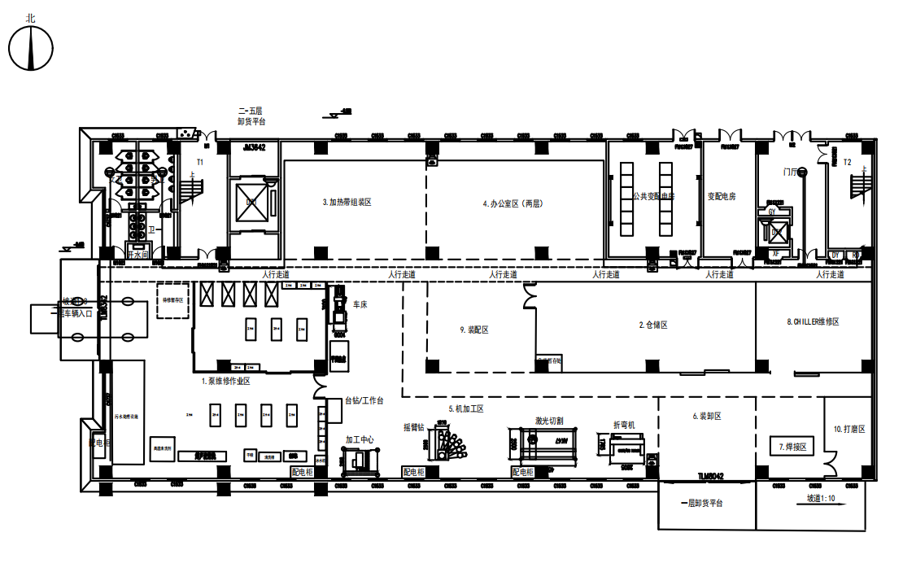

○：无组织废气监测点位

▲：厂界噪声监测点位

★：废水监测点

N2

W

N4

G4

N1

N3

G3

G2

G1

**图6-1 建设项目验收监测点位示意图**

**表七、验收监测期间生产工况和验收监测结果**

|  |  |  |  |  |  |  |  |  |  |  |  |  |  |  |  |  |  |  |  |  |  |  |  |  |  |  |  |  |  |  |  |  |  |  |  |  |  |  |  |  |  |  |  |  |  |  |  |  |  |  |  |  |  |  |  |  |  |  |  |  |  |  |  |  |  |  |  |  |  |  |  |  |  |  |  |  |  |  |  |  |  |  |  |  |  |  |  |  |  |  |  |  |  |  |  |  |  |  |  |  |  |  |  |  |  |  |  |  |  |  |  |  |  |  |  |  |  |  |  |  |  |  |  |  |  |  |  |  |  |  |  |  |  |  |  |  |  |  |  |  |  |  |  |  |  |  |  |  |  |  |  |  |  |  |  |  |  |  |  |  |  |  |  |  |  |  |  |  |  |  |  |  |  |  |  |  |  |  |  |  |  |  |  |  |  |  |  |  |  |  |  |  |  |  |  |  |  |  |  |  |  |  |  |  |  |  |
| --- | --- | --- | --- | --- | --- | --- | --- | --- | --- | --- | --- | --- | --- | --- | --- | --- | --- | --- | --- | --- | --- | --- | --- | --- | --- | --- | --- | --- | --- | --- | --- | --- | --- | --- | --- | --- | --- | --- | --- | --- | --- | --- | --- | --- | --- | --- | --- | --- | --- | --- | --- | --- | --- | --- | --- | --- | --- | --- | --- | --- | --- | --- | --- | --- | --- | --- | --- | --- | --- | --- | --- | --- | --- | --- | --- | --- | --- | --- | --- | --- | --- | --- | --- | --- | --- | --- | --- | --- | --- | --- | --- | --- | --- | --- | --- | --- | --- | --- | --- | --- | --- | --- | --- | --- | --- | --- | --- | --- | --- | --- | --- | --- | --- | --- | --- | --- | --- | --- | --- | --- | --- | --- | --- | --- | --- | --- | --- | --- | --- | --- | --- | --- | --- | --- | --- | --- | --- | --- | --- | --- | --- | --- | --- | --- | --- | --- | --- | --- | --- | --- | --- | --- | --- | --- | --- | --- | --- | --- | --- | --- | --- | --- | --- | --- | --- | --- | --- | --- | --- | --- | --- | --- | --- | --- | --- | --- | --- | --- | --- | --- | --- | --- | --- | --- | --- | --- | --- | --- | --- | --- | --- | --- | --- | --- | --- | --- | --- | --- | --- | --- | --- | --- | --- | --- | --- | --- |
| **7.1、验收监测工况**  我公司半导体废气处理、辅助真空、辅助加热设备生产制造项目竣工环境保护验收监测期间，2020年7月27日我公司人机交互（HMI）生产量为0.9套、生产负荷为76.9%，真空泵生产量为0.7套、生产负荷为77.8%，半导体尾气处理设备生产量为0.4套、生产负荷为80%；2020年7月28日人机交互（HMI）生产量为1套、生产负荷为85.5%，真空泵生产量为0.7套、生产负荷为77.8%，半导体尾气处理设备生产量为0.4套、生产负荷为80%，2020年9月21日我公司人机交互（HMI）生产量为0.9套、生产负荷为76.9%，真空泵生产量为0.7套、生产负荷为77.8%，半导体尾气处理设备生产量为0.4套、生产负荷为80%；2020年9月22日人机交互（HMI）生产量为1套、生产负荷为85.5%，真空泵生产量为0.7套、生产负荷为77.8%，半导体尾气处理设备生产量为0.4套、生产负荷为80%，各项污染治理设施运行正常，工况基本稳定，监测结果具有代表性。  验收监测期间，本项目生产线运行工况，见表7-1。  **表7-1 监测期间生产工况**   |  |  |  |  |  |  |  |  |  |  |  |  |  |  | | --- | --- | --- | --- | --- | --- | --- | --- | --- | --- | --- | --- | --- | --- | | 项目  日期 | 7月27日 | | | 7月28日 | | | 9月21日 | | | | 9月22日 | | | | 设计生产能力 | 人机交互（HMI）300套/a，真空泵230套/a，半导体尾气处理设备（Scrubber）120套/a，人机交互（HMI）1.17套/d，真空泵0.9套/d，半导体尾气处理设备（Scrubber）0.5套/d（年工作257天） | | | | | | | | | | | | | | 实际生产量  （套/d） | 人机交互 | 真空泵 | 半导体尾气处理设备 | 人机交互 | 真空泵 | 半导体尾气处理设备 | 人机交互 | 真空泵 | 半导体尾气处理设备 | 人机交互 | | 真空泵 | 半导体尾气处理设备 | | 0.9 | 0.7 | 0.4 | 1 | 0.7 | 0.4 | 0.9 | 0.7 | 0.4 | 1 | | 0.7 | 0.4 | | 生产负荷（%） | 76.9 | 77.8 | 80.0 | 85.5 | 77.6 | 80.0 | 76.9 | 77.8 | 80.0 | 85.5 | | 77.6 | 80.0 |   **7.2、环保设施调试运行效果**  **7.2.1、无组织废气监测结果**  **表7-2 无组织排放监测气象一览表**   |  |  |  |  |  |  |  | | --- | --- | --- | --- | --- | --- | --- | | 监测日期 | 监测点位 | 天气状况 | 风向 | 风速（m/s） | 温度（℃） | 气压（kPa） | | 2020年7月27日 | 上风向参照点 | 阴 | 东北 | 1.4 | 21.2 | 100.1 | | 阴 | 东北 | 1.3 | 21.0 | 100.3 | | 阴 | 东北 | 1.1 | 21.3 | 100.2 | | 下风向监控点1# | 阴 | 东北 | 1.2 | 22.3 | 100.3 | | 阴 | 东北 | 1.2 | 23.4 | 100.3 | | 阴 | 东北 | 1.3 | 23.4 | 100.3 | | 下风向监控点2# | 阴 | 东北 | 1.3 | 21.5 | 100.4 | | 阴 | 东北 | 1.2 | 23.5 | 100.4 | | 阴 | 东北 | 1.3 | 24.6 | 100.4 | | 下风向监控点3# | 阴 | 东北 | 1.4 | 21.6 | 100.5 | | 阴 | 东北 | 1.4 | 22.7 | 100.5 | | 阴 | 东北 | 1.3 | 21.7 | 100.5 | | 2020年7月28日 | 上风向参照点 | 阴 | 东 | 1.2 | 23.3 | 100.2 | | 阴 | 东 | 1.1 | 23.2 | 100.2 | | 阴 | 东 | 1.3 | 24.0 | 100.4 | | 下风向监控点1# | 阴 | 东 | 1.3 | 23.1 | 100.4 | | 阴 | 东 | 1.3 | 24.6 | 100.3 | | 阴 | 东 | 1.2 | 24.7 | 100.2 | | 下风向监控点2# | 阴 | 东 | 1.2 | 24.8 | 100.1 | | 阴 | 东 | 1.3 | 23.8 | 100.3 | | 阴 | 东 | 1.2 | 23.7 | 100.3 | | 下风向监控点3# | 阴 | 东 | 1.3 | 23.7 | 100.2 | | 阴 | 东 | 1.4 | 23.6 | 100.1 | | 阴 | 东 | 1.3 | 24.6 | 100.3 | |

|  |  |  |  |  |  |  |  |  |  |  |  |  |  |  |  |  |  |  |  |  |  |  |  |  |  |  |  |  |  |  |  |  |  |  |  |  |  |  |  |  |  |  |  |  |  |  |  |  |  |  |  |  |  |  |  |  |  |  |  |  |  |  |  |  |  |  |  |  |  |  |  |  |  |  |  |  |  |  |  |  |  |  |  |  |  |  |  |  |  |  |  |  |  |  |  |  |  |  |  |  |  |  |  |  |  |  |  |  |  |  |  |  |  |  |  |  |  |  |  |  |  |  |  |  |  |  |  |  |  |  |  |  |  |  |  |  |  |  |  |  |  |  |  |  |  |  |  |  |  |  |  |  |  |  |  |  |  |  |  |  |  |  |  |  |  |  |  |  |  |  |  |  |  |  |  |  |  |  |  |  |  |  |  |  |  |  |  |  |  |  |  |  |  |  |  |  |  |  |  |  |  |  |  |  |  |  |  |  |  |  |  |  |  |  |  |  |  |  |  |  |  |  |  |  |  |  |  |  |  |  |  |  |  |  |  |  |  |  |  |  |  |  |  |  |  |  |  |  |  |  |  |  |  |  |  |  |  |  |  |  |  |  |  |  |  |  |  |  |  |  |  |  |  |  |  |  |  |  |  |  |  |  |  |  |  |  |  |  |  |  |  |  |  |  |  |  |  |  |  |  |  |  |  |
| --- | --- | --- | --- | --- | --- | --- | --- | --- | --- | --- | --- | --- | --- | --- | --- | --- | --- | --- | --- | --- | --- | --- | --- | --- | --- | --- | --- | --- | --- | --- | --- | --- | --- | --- | --- | --- | --- | --- | --- | --- | --- | --- | --- | --- | --- | --- | --- | --- | --- | --- | --- | --- | --- | --- | --- | --- | --- | --- | --- | --- | --- | --- | --- | --- | --- | --- | --- | --- | --- | --- | --- | --- | --- | --- | --- | --- | --- | --- | --- | --- | --- | --- | --- | --- | --- | --- | --- | --- | --- | --- | --- | --- | --- | --- | --- | --- | --- | --- | --- | --- | --- | --- | --- | --- | --- | --- | --- | --- | --- | --- | --- | --- | --- | --- | --- | --- | --- | --- | --- | --- | --- | --- | --- | --- | --- | --- | --- | --- | --- | --- | --- | --- | --- | --- | --- | --- | --- | --- | --- | --- | --- | --- | --- | --- | --- | --- | --- | --- | --- | --- | --- | --- | --- | --- | --- | --- | --- | --- | --- | --- | --- | --- | --- | --- | --- | --- | --- | --- | --- | --- | --- | --- | --- | --- | --- | --- | --- | --- | --- | --- | --- | --- | --- | --- | --- | --- | --- | --- | --- | --- | --- | --- | --- | --- | --- | --- | --- | --- | --- | --- | --- | --- | --- | --- | --- | --- | --- | --- | --- | --- | --- | --- | --- | --- | --- | --- | --- | --- | --- | --- | --- | --- | --- | --- | --- | --- | --- | --- | --- | --- | --- | --- | --- | --- | --- | --- | --- | --- | --- | --- | --- | --- | --- | --- | --- | --- | --- | --- | --- | --- | --- | --- | --- | --- | --- | --- | --- | --- | --- | --- | --- | --- | --- | --- | --- | --- | --- | --- | --- | --- | --- | --- | --- | --- | --- | --- | --- | --- | --- | --- | --- | --- | --- | --- | --- | --- | --- | --- | --- | --- | --- | --- | --- | --- | --- | --- | --- | --- | --- | --- | --- | --- | --- |
| **表7-3 无组织颗粒物监测结果**   |  |  |  |  |  |  |  |  |  |  |  | | --- | --- | --- | --- | --- | --- | --- | --- | --- | --- | --- | | 检测项目 | 检测日期 | 检测时间 | 上风向○1# | 下风向○2# | 下风向○3# | 下风向○4# | 最大值 | 执行标准 | 标准限值 | 是否合格 | | 颗粒物（mg/m³） | 2020.7.27 | 第一次 | 0.173 | 0.240 | 0.225 | 0.224 | 0.240 | 《大气污染物综合排放标准》（GB16297-1996） | 1.0 | 合格 | | 第二次 | 0.189 | 0.223 | 0.259 | 0.205 | 0.259 | 合格 | | 第三次 | 0.191 | 0.255 | 0.240 | 0.241 | 0.255 | 合格 | | 2020.7.28 | 第一次 | 0.165 | 0.136 | 0.220 | 0.241 | 0.241 | 合格 | | 第二次 | 0.166 | 0.145 | 0.223 | 0.240 | 0.240 | 合格 | | 第三次 | 0.158 | 0.156 | 0.234 | 0.244 | 0.244 | 合格 |   **监测结果评价：**  本项目厂界无组织废气监测时间为2020年7月27~7月28日，无组织颗粒物监测结果详见表7-3。监测结果表明：厂界无组织颗粒物最大排放浓度为0.259mg/m³，厂界无组织废气均满足《大气污染物综合排放标准》（GB16297-1996）无组织排放监控浓度限值。  **7.2.2、废水监测结果**  **表7-4 生产废水监测结果**   |  |  |  |  |  |  |  |  | | --- | --- | --- | --- | --- | --- | --- | --- | | 监测点位 | 分析项目 | 监测时间 | | | | | | | 9月21日 | | | 9月22日 | | | | 生产废水进口 | pH（无量纲） | 8.11 | 7.98 | 8.06 | 7.92 | 7.86 | 7.94 | | 氨氮（mg/L） | 37.4 | 37.9 | 38.3 | 38.9 | 38.4 | 39.5 | | 化学需氧量（mg/L） | 791 | 775 | 779 | 755 | 799 | 779 | | 悬浮物（mg/L） | 214 | 223 | 218 | 222 | 217 | 220 | | 石油类（mg/L） | 41.5 | 42.3 | 41.9 | 41.8 | 42.7 | 41.9 | | 五日生化需氧量（mg/L） | 259 | 261 | 260 | 264 | 257 | 259 | | 阴离子表面活化剂（mg/L） | 3.798 | 3.589 | 3.860 | 3.715 | 3.819 | 3.840 | | 生产废水排口 | pH（无量纲） | 7.69 | 7.72 | 7.83 | 7.85 | 7.72 | 7.91 | | 氨氮（mg/L） | 0.374 | 0.360 | 0.382 | 0.352 | 0.339 | 0.349 | | 化学需氧量（mg/L） | 27 | 32 | 30 | 30 | 28 | 31 | | 悬浮物（mg/L） | 22 | 25 | 23 | 26 | 24 | 23 | | 石油类（mg/L） | 8.75 | 8.47 | 8.59 | 8.47 | 8.51 | 8.32 | | 五日生化需氧量（mg/L） | 10.9 | 11.3 | 11.4 | 10.9 | 11.0 | 10.7 | | 阴离子表面活化剂（mg/L） | 0.411 | 0.419 | 0.432 | 0.399 | 0.394 | 0.386 |   **表7-5 废水监测结果**   |  |  |  |  |  |  |  |  |  |  | | --- | --- | --- | --- | --- | --- | --- | --- | --- | --- | | 监测点位 | 分析项目 | 监测时间 | | | | | | 执行标准 | 是否合格 | | 7月27日 | | | 7月28日 | | | | 废水总排口 | pH（无量纲） | 7.15 | 7.24 | 7.32 | 8.01 | 7.93 | 7.69 | 6-9 | 合格 | | 氨氮（mg/L） | 0.995 | 1.01 | 0.984 | 0.998 | 0.952 | 0.979 | 35 | 合格 | | 化学需氧量（mg/L） | 86 | 85 | 87 | 85 | 88 | 87 | 350 | 合格 | | 悬浮物（mg/L） | 57 | 59 | 56 | 61 | 58 | 59 | 250 | 合格 | | 石油类（mg/L） | 8.37 | 8.41 | 8.68 | 8.67 | 8.34 | 8.29 | 20 | 合格 | | 五日生化需氧量（mg/L） | 29.9 | 30.0 | 29.7 | 29.5 | 30.0 | 29.9 | 180 | 合格 | | 阴离子表面活化剂（mg/L） | 0.857 | 0.854 | 0.861 | 0.815 | 0.809 | 0.821 | 20 | 合格 |   **监测结果评价：**  监测时间为2020年9月21日~9月22日，监测结果见表7-5，验收监测结果表明：验收监测期间，废水总排口PH、COD、BOD5、SS、氨氮浓度均满足西部组团污水处理厂接管标准，石油类、阴离子表面活性剂满足《污水综合排放标准》（GB8978-1996）中三级标准。  **7.2.3、噪声监测结果**  **表7-6 噪声监测结果一览表**   |  |  |  |  | | --- | --- | --- | --- | | 检测点位 | 检测日期 | 检测结果dB(A) | | | 昼间 | 夜间 | | ▲1 东厂界 | 2020.7.27 | 60 | 54 | | 2020.7.28 | 63 | 53 | | ▲2南厂界 | 2020.7.27 | 61 | 53 | | 2020.7.28 | 61 | 50 | | ▲3西厂界 | 2020.7.27 | 63 | 50 | | 2020.7.28 | 60 | 51 | | ▲4北厂界 | 2020.7.27 | 62 | 52 | | 2020.7.28 | 62 | 52 | | 《工业企业厂界环境噪声排放标准》（GB12348-2008）中3类功能区标准 | | 65 | 55 | | 评价结果 | | 达标 | 达标 |   **监测结果评价：**  噪声监测时间为2020年7月27日~7月28日，监测结果见表7-6，验收监测结果表明：验收监测期间，东、南、西、北厂界昼间噪声均满足《工业企业厂界环境噪声排放标准》(GB12348-2008)中3类功能区标准。  **7.3、固体废物**  本项目产生的固体废物主要有切割产生边角料及碎屑、废零件、焊渣、废润滑油、废切削液、废真空油、废气瓶、维修产生的废含油手套、含油抹布以及生活垃圾。  切割产生边角料及碎屑、废零件、焊渣，集中收集后出售给物资部门回收综合利用；生活垃圾和维修产生的废含油手套、含油抹布集中收集后，统一交由环卫部门处理；污水处理设施污泥、废润滑油、废真空油、废切削液委托安徽珍昊环保科技有限公司处置；废气瓶由供应商回收。  **7.4、污染物排放总量核算**  依据本次验收监测结果，项目废水总排口COD86.33mg/L，氨氮5.92mg/L，可得出COD、氨氮的年排放总量，详细结果见表7-12。  **表7-12 监测期间本项目污染物排放总量统计表**   |  |  |  | | --- | --- | --- | | **污染物名称** | COD | 氨氮 | | 环评、批复  总量建议要求（厂区出口排放量） | 0.068 | 0.005 | | 本项目实际  排放量（厂区出口排放量） | 0.025 | 0.002 | |

**表八、验收监测结论及建议**

|  |
| --- |
| **8.1、验收监测概述**  我公司组织了本次竣工环保验收监测工作，本次验收监测委托了安徽尚德谱检测技术有限责任公司，并于2020年7月27日~7月28日、9月21日~9月22进行了现场监测工作。我公司根据自查情况结合监测数据编制了《合肥亚笙机电设备科技有限公司半导体废气处理、辅助真空、辅助加热设备生产制造项目竣工环境保护验收监测报告》。本次验收是针对半导体废气处理、辅助真空、辅助加热设备生产制造项目进行整体竣工环保验收。  我公司半导体废气处理、辅助真空、辅助加热设备生产制造项目竣工环境保护验收监测期间，2020年7月27日我公司人机交互（HMI）生产量为0.9套、生产负荷为76.9%，真空泵生产量为0.7套、生产负荷为77.8%，半导体尾气处理设备生产量为0.4套、生产负荷为80%；2020年7月28日人机交互（HMI）生产量为1套、生产负荷为85.5%，真空泵生产量为0.7套、生产负荷为77.8%，半导体尾气处理设备生产量为0.4套、生产负荷为80%，2020年9月21日我公司人机交互（HMI）生产量为0.9套、生产负荷为76.9%，真空泵生产量为0.7套、生产负荷为77.8%，半导体尾气处理设备生产量为0.4套、生产负荷为80%；2020年9月22日人机交互（HMI）生产量为1套、生产负荷为85.5%，真空泵生产量为0.7套、生产负荷为77.8%，半导体尾气处理设备生产量为0.4套、生产负荷为80%，各项污染治理设施运行正常，工况基本稳定，监测结果具有代表性。  **8.2、环保设施调试运行效果**  **8.2.1、废气排放**  项目废气排放主要为机加工过程中会产生少量金属粉尘和电焊、氩弧焊焊接时产生的焊接烟尘。   1. 本项目主要是生产半导体废气处理设备金属外壳时产生少量粉尘，由平面磨床、切割机、砂轮机、手持式打磨机、手动抛光机产生，切割机位于切割区，平面磨床区，砂轮机、打磨机和抛光机位于打磨区，各设置一台移动式袋式除尘器处理。   2）焊接烟尘：本项目主要采用电焊和氩弧焊，焊接时产生焊接烟尘，通过1台移动式焊接烟尘净化器收集处理后排放。  验收监测结果表明，厂界无组织颗粒物最大排放浓度为0.259mg/m³，厂界无组织废气均满足《大气污染物综合排放标准》（GB16297-1996）无组织排放监控浓度限值。  **8.2.2、废水排放**  本项目的废水主要为生活污水和真空泵维修工序产生的清洗废水。  项目生活废水经化粪池处理，清洗废水经自建污水处理站处理后进入西部组团污水处理厂处理，处理后的尾水达到污水处理厂出水排放执行《巢湖流域城镇污水处理厂和工业行业主要水污染物排放限值)(DB34/2710-2016)表2中污水处理厂I中污染物排放限值和《城镇污水处理厂污染物排放标准》(GB18918-2002)表1中一级A标准排入派河。  验收监测结果表明，废水总排口PH、COD、BOD5、SS、氨氮、LAS浓度均满足西部组团污水处理厂接管标准，石油类满足《污水综合排放标准》（GB8978-1996）中三级标准。  **8.2.3、噪声排放**  建设项目主要噪声源有：剪板机、折弯机、氩弧焊机等机械设备，采取墙体隔声、基础减振等治理措施。  验收监测期间，东、南、西、北厂界昼间噪声均满足《工业企业厂界环境噪声排放标准》(GB12348-2008)中3类功能区标准。  **8.2.4、固体废物**  本项目产生的固体废物主要有切割产生边角料及碎屑、废零件、焊渣、废润滑油、废切削液、废真空油、废气瓶、维修产生的废含油手套、含油抹布以及生活垃圾。  切割产生边角料及碎屑、废零件、焊渣，集中收集后出售给物资部门回收综合利用；生活垃圾和维修产生的废含油手套、含油抹布集中收集后，统一交由环卫部门处理；污水处理设施污泥、废润滑油、废真空油、废切削液委托安徽珍昊环保科技有限公司处置；废气瓶由供应商回收。  **8.2.5、污染物排放总量**  本项目污染物COD、NH-N进入污水处理厂的排放总量分别为0.025t/a、0.002t/a，满足环评和批复中污染物总量控制要求。  **8.3、环境防护距离**  根据本项目环评及批复要求：“项目颗粒物无组织排放量确定环境防护距离为厂界周边50m。”经现场核查，本项目环境防护距离内无敏感点（防护距离包络线图见附图4）。  **8.4 验收结论**  综上所述，合肥亚笙机电设备科技有限公司半导体废气处理、辅助真空、辅助加热设备生产制造项目环评审批手续齐全，主要污染防治设施已建成，且验收期间均能实现达标排放，具备竣工环保验收条件，符合《建设项目竣工环境保护验收暂行办法》要求，建议通过竣工环保验收。 |

**表九、附件**

|  |
| --- |
| **附件说明**  附图1、项目地理位置图  附图2、项目周边环境保护目标图  附图3、项目平面布置图  附图4、环境防护距离包络线图  附件1、委托书  附件2、承诺函  附件3 、环评批复  附件4、厂房租赁合同  A078烟尘采样器证书1附件5、检测报告  附件6、生产日报表  附件7、建设项目工程竣工环境保护“三同时”验收登记表 |

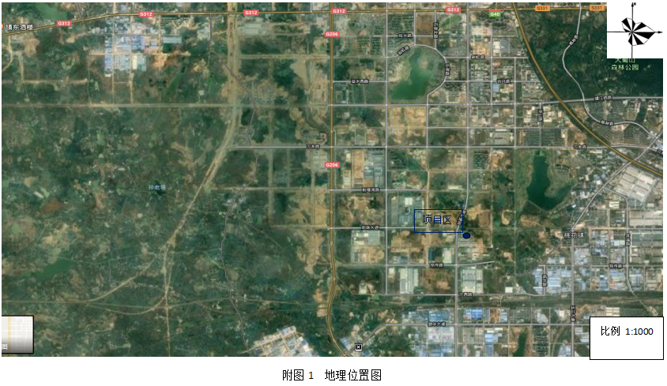

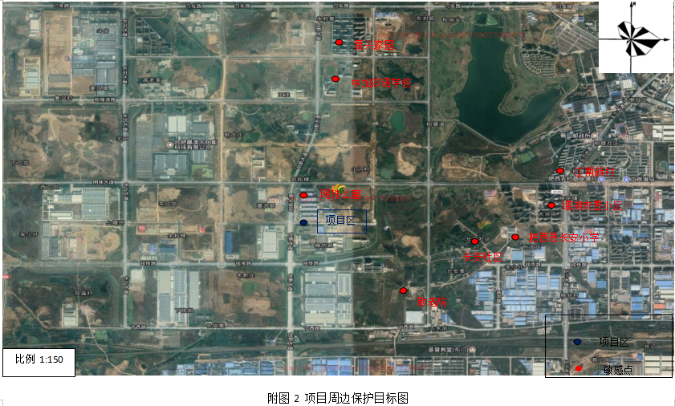

**附图3 平面布置图**

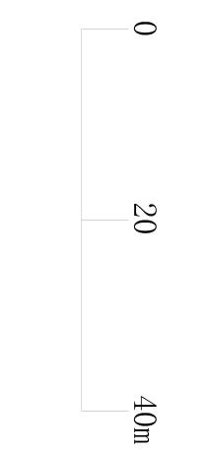



附图3 项目平面布置图

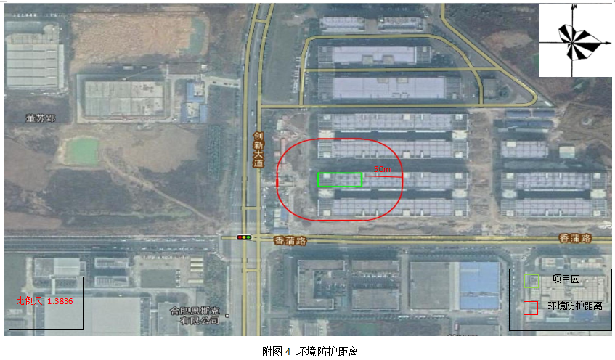

注：方形为本项目厂界线，弧形为本项目环境防护距离包络线。

**附件1：立项文件**

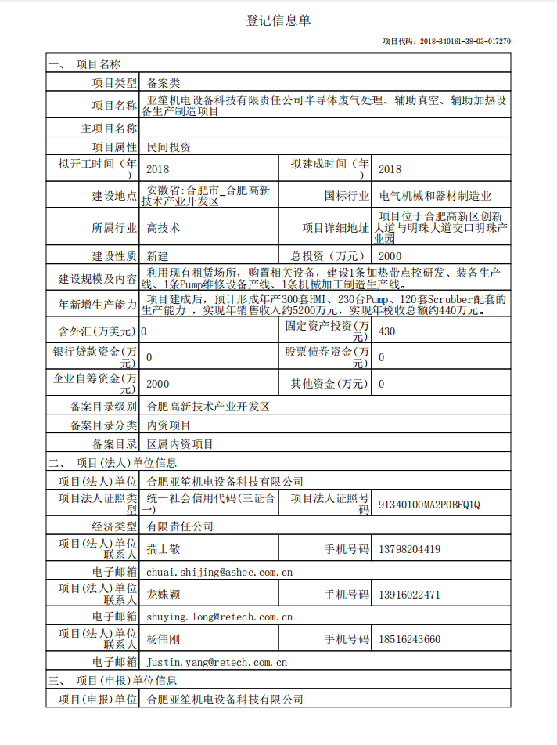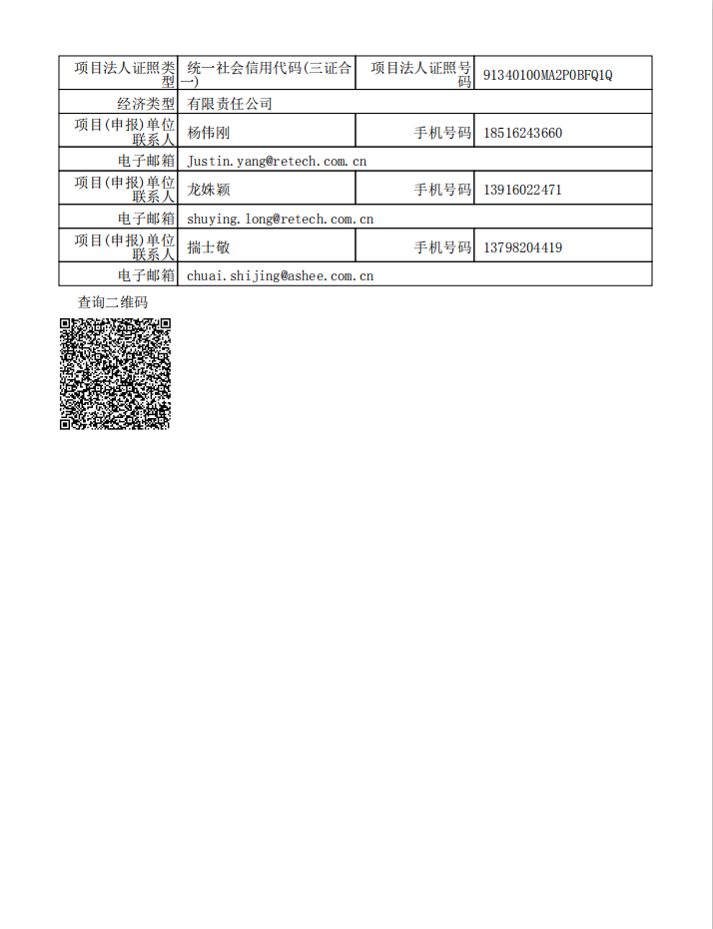

**附件2：环评批复**

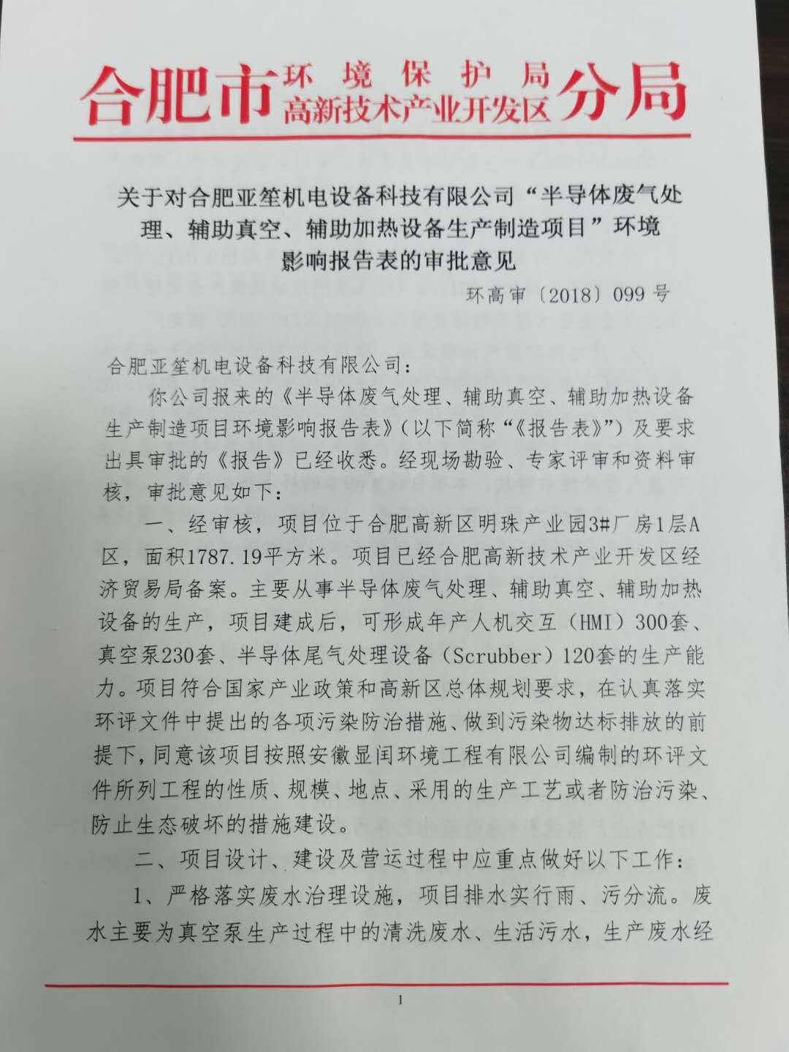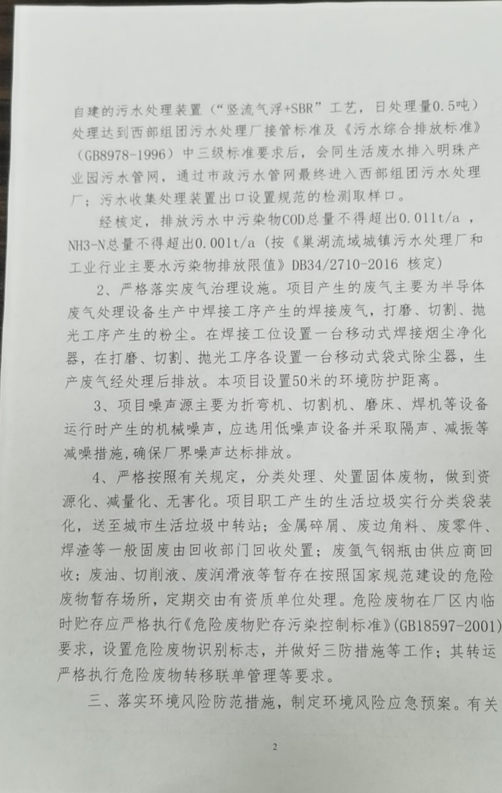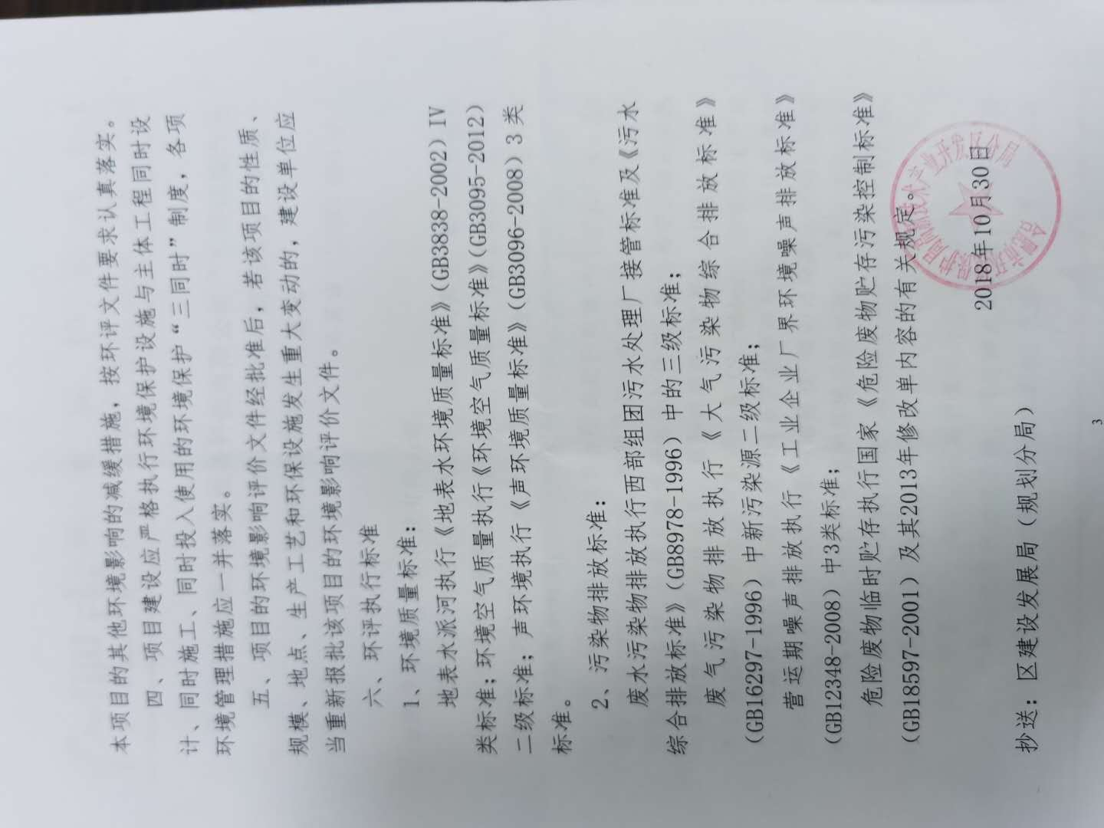

**附件3：验收期间工况说明**

**合肥亚笙机电设备科技有限公司**

**半导体废气处理、辅助真空、辅助加热设备生产制造项目**

**监测期间生产工况**

|  |  |  |  |  |  |  |
| --- | --- | --- | --- | --- | --- | --- |
| 项目  日期 | 7月27日 | | | 7月28日 | | |
| 设计生产能力 | 人机交互（HMI）300套/a，真空泵230套/a，半导体尾气处理设备（Scrubber）120套/a，人机交互（HMI）1.17套/d，真空泵0.9套/d，半导体尾气处理设备（Scrubber）0.5套/d（年工作257天） | | | | | |
| 实际生产量  （套/d） | 人机交互 | 真空泵 | 半导体尾气处理设备 | 人机交互 | 真空泵 | 半导体尾气处理设备 |
| 0.9 | 0.7 | 0.4 | 1 | 0.7 | 0.4 |
| 生产负荷（%） | 76.9 | 77.8 | 80.0 | 85.5 | 77.6 | 80.0 |

|  |  |  |  |  |  |  |  |
| --- | --- | --- | --- | --- | --- | --- | --- |
| 项目  日期 | 9月21日 | | | | 9月22日 | | |
| 设计生产能力 | 人机交互（HMI）300套/a，真空泵230套/a，半导体尾气处理设备（Scrubber）120套/a，人机交互（HMI）1.17套/d，真空泵0.9套/d，半导体尾气处理设备（Scrubber）0.5套/d（年工作257天） | | | | | | |
| 实际生产量  （套/d） | 人机交互 | 真空泵 | 半导体尾气处理设备 | 人机交互 | | 真空泵 | 半导体尾气处理设备 |
| 0.9 | 0.7 | 0.4 | 1 | | 0.7 | 0.4 |
| 生产负荷（%） | 76.9 | 77.8 | 80.0 | 85.5 | | 77.6 | 80.0 |

**附件4：监测报告**

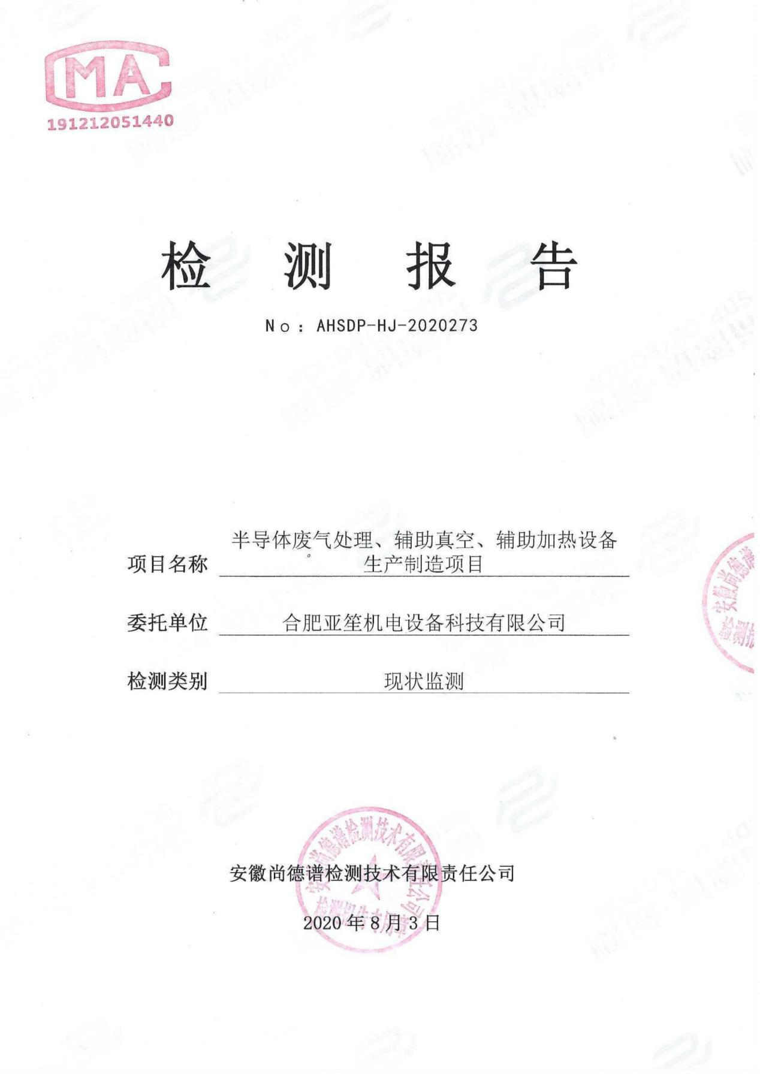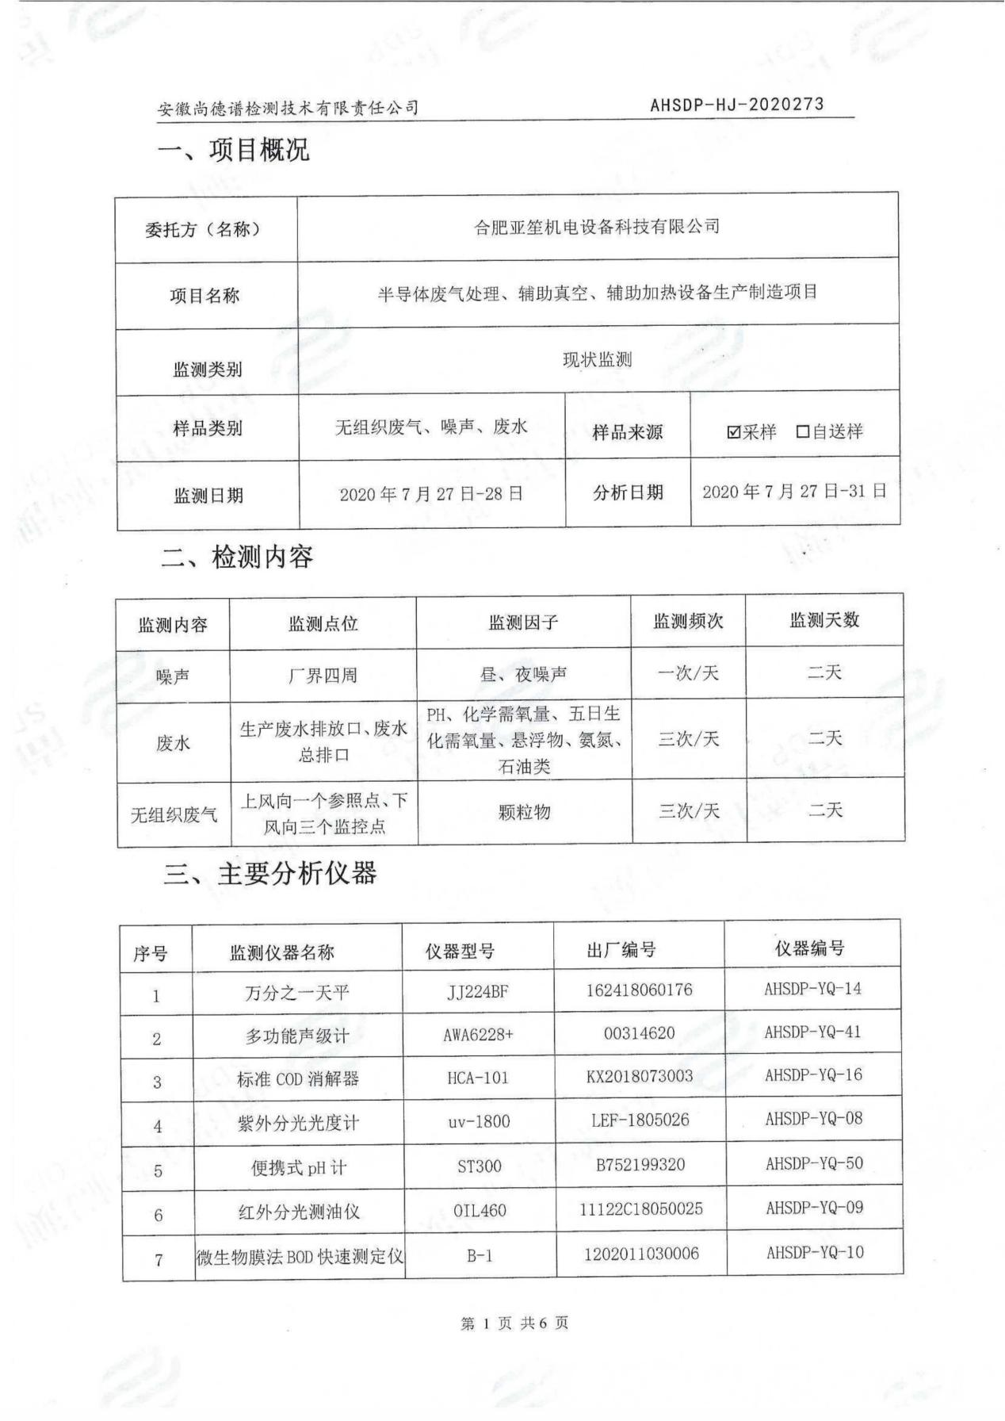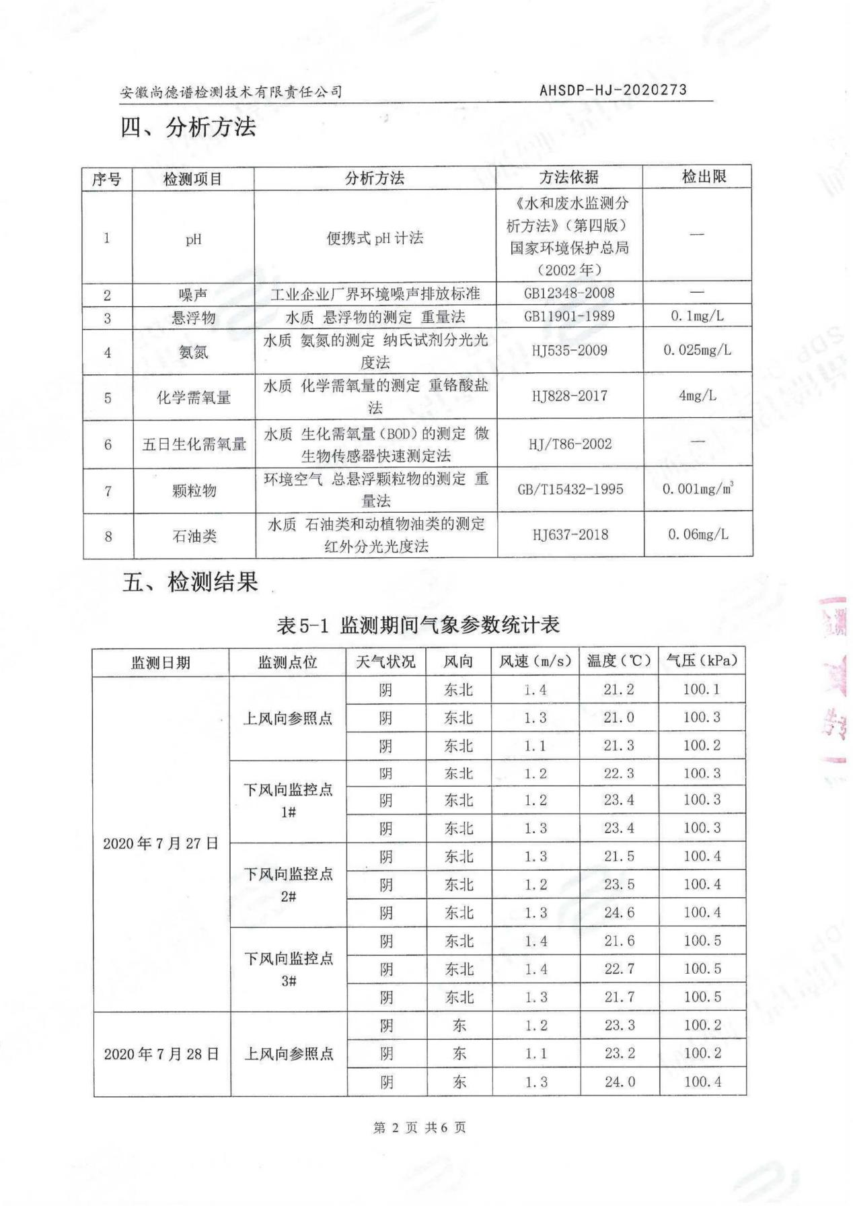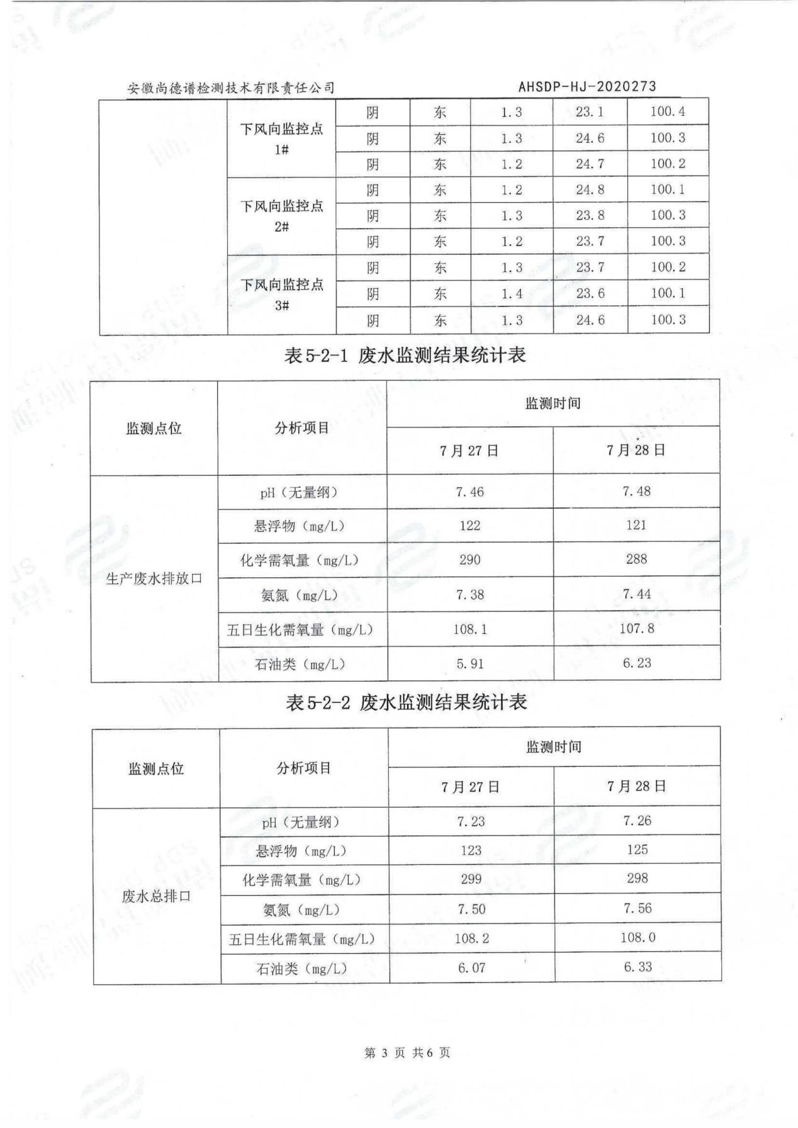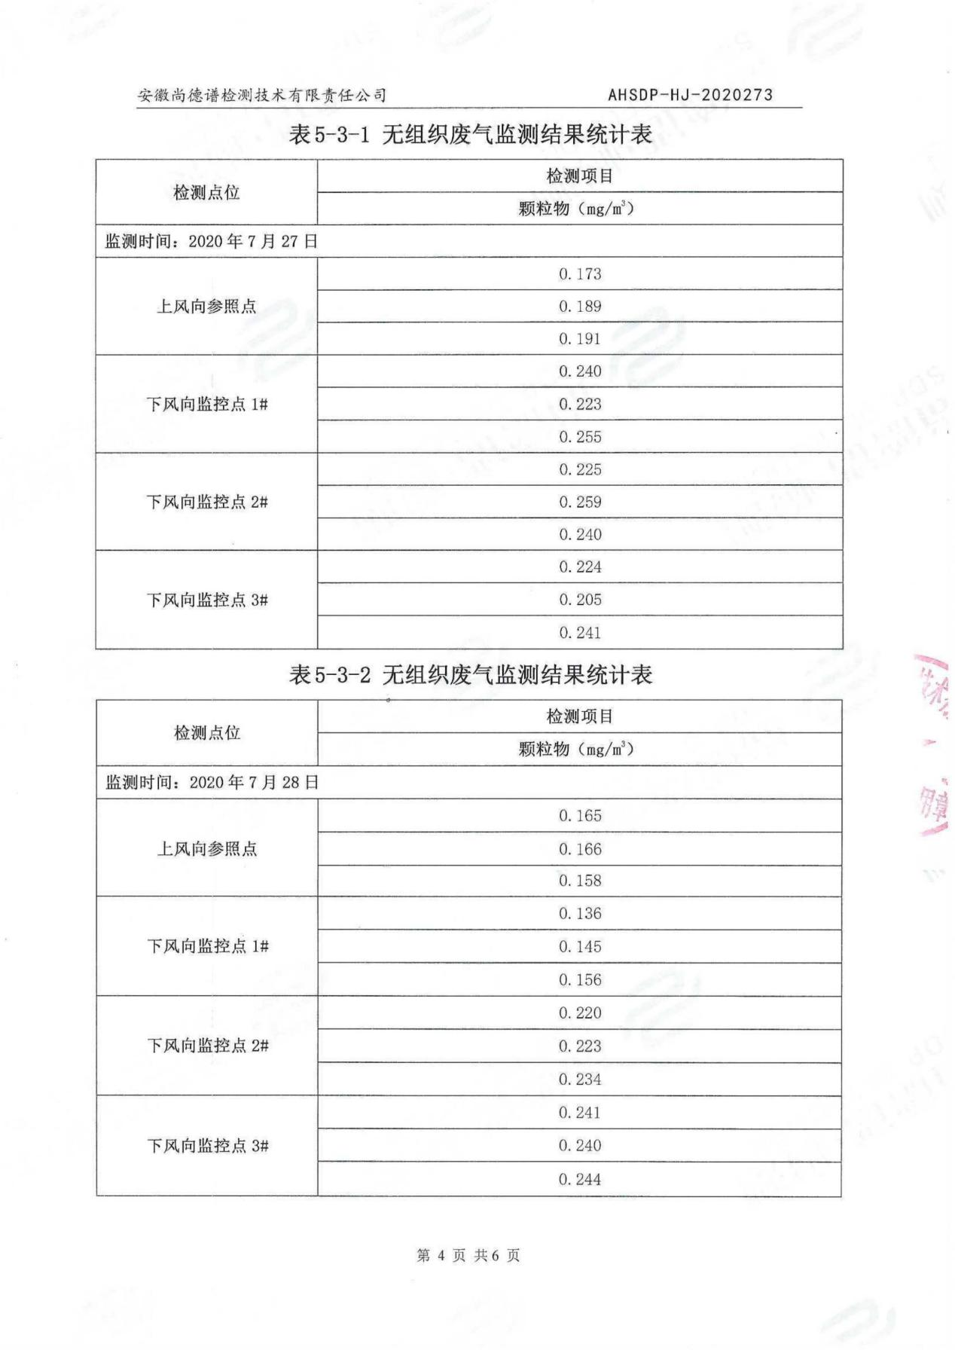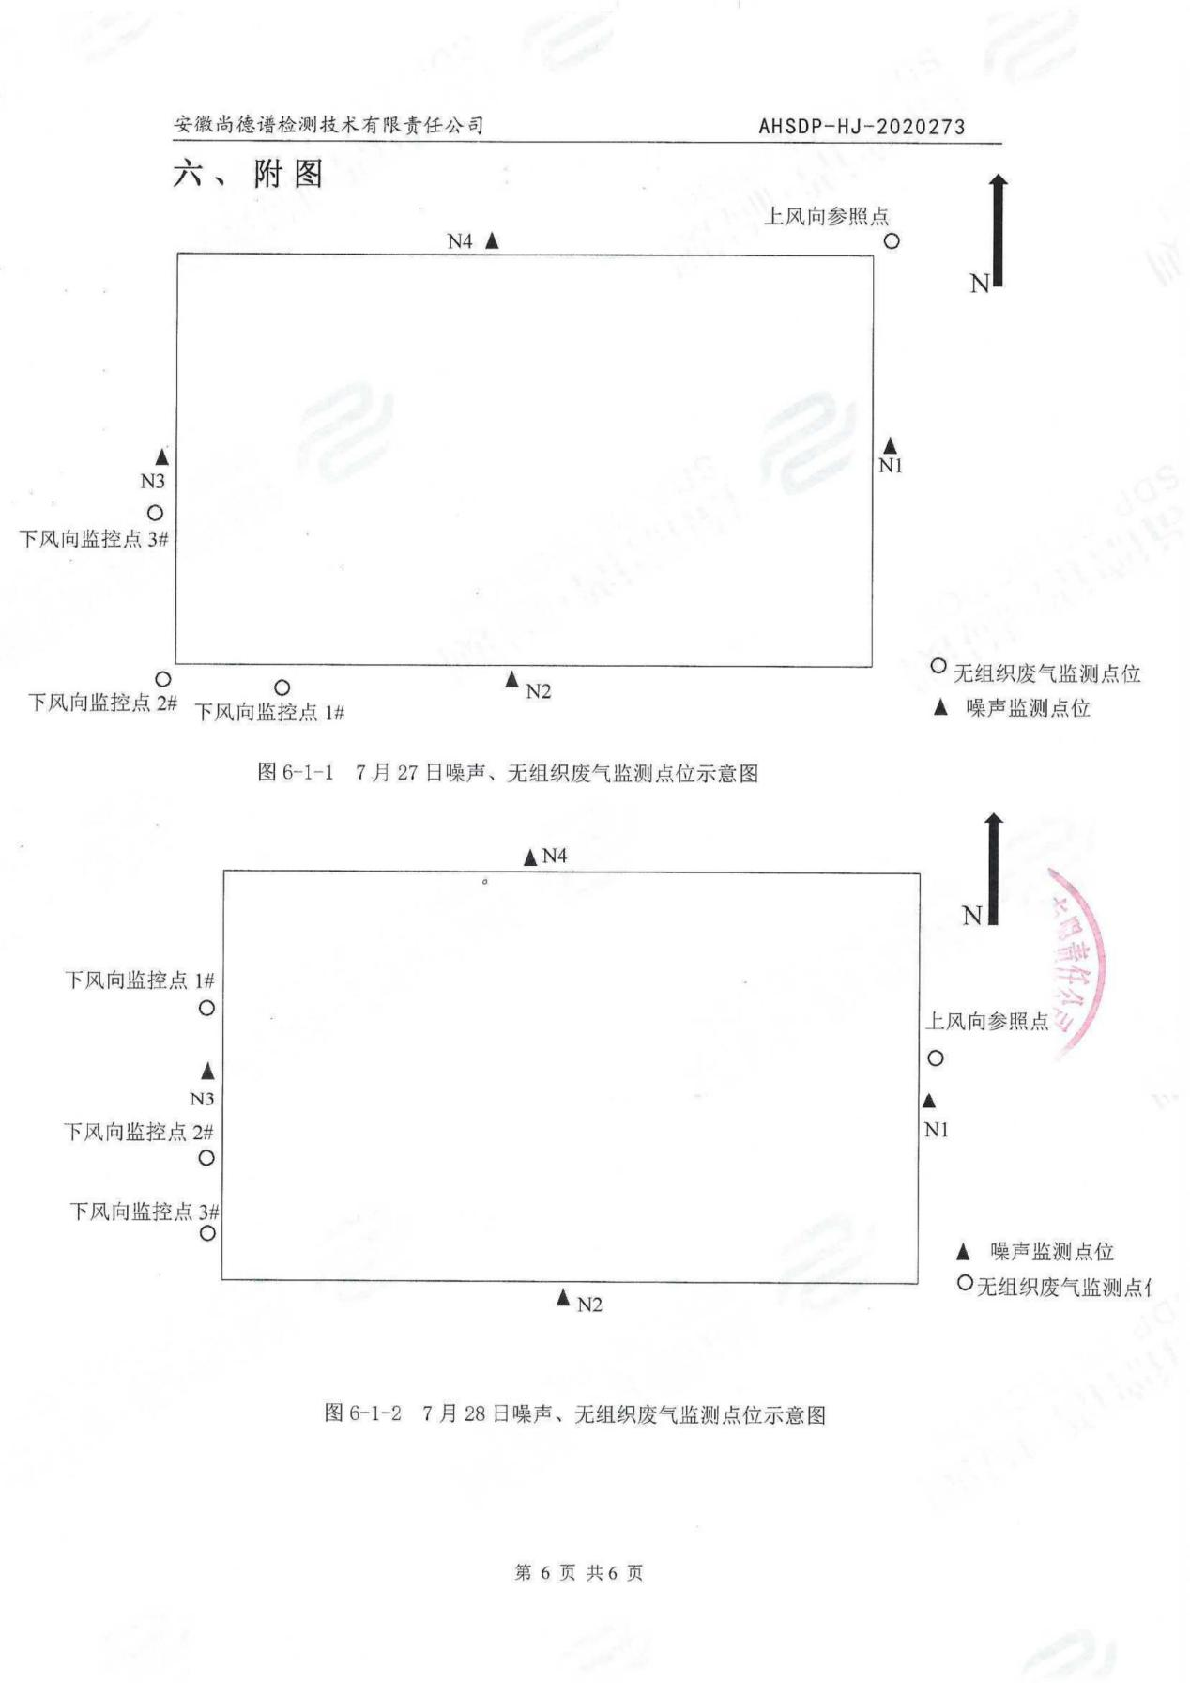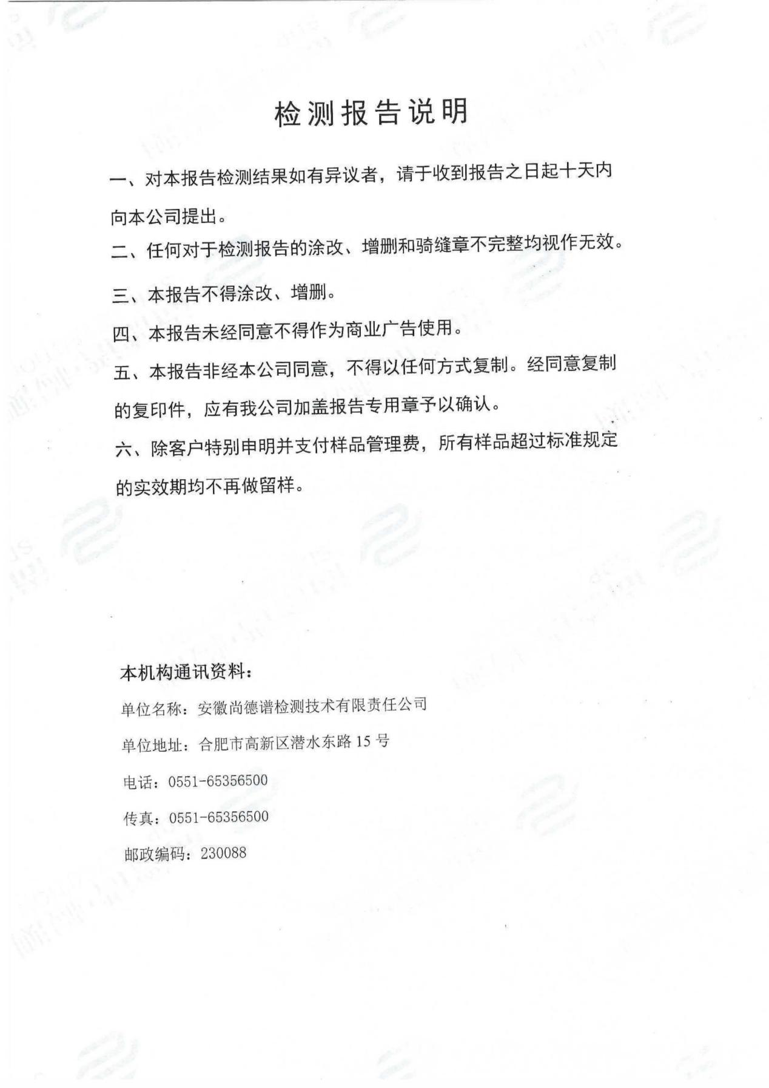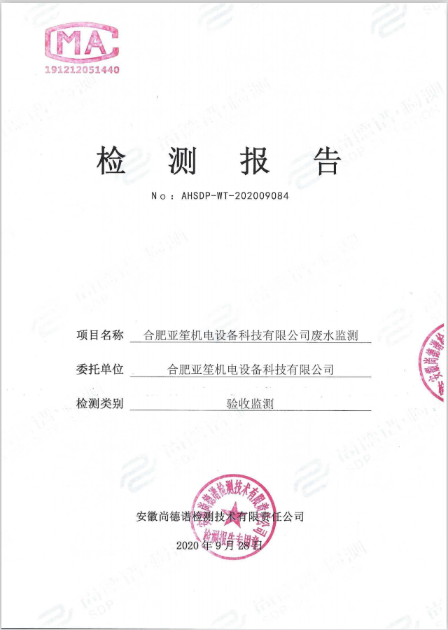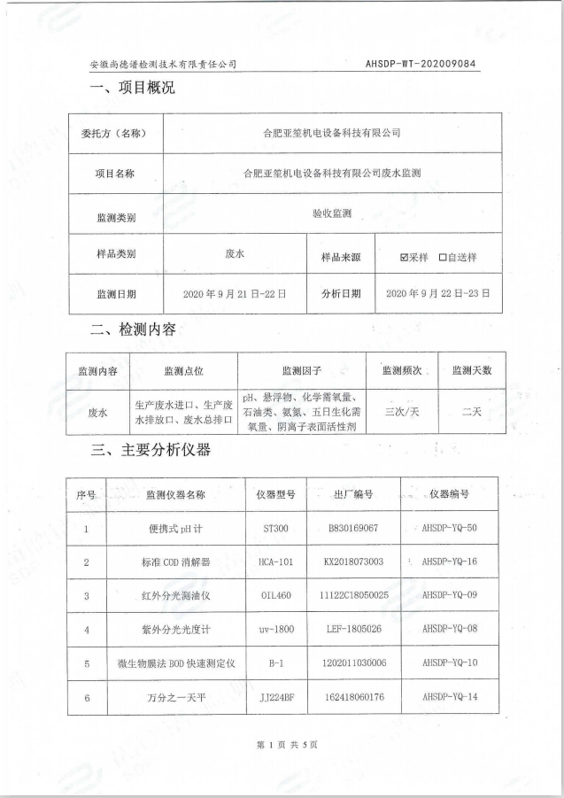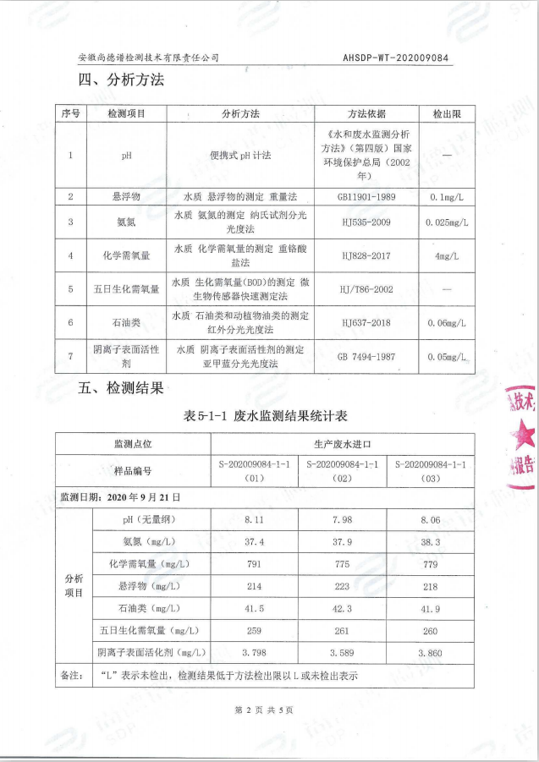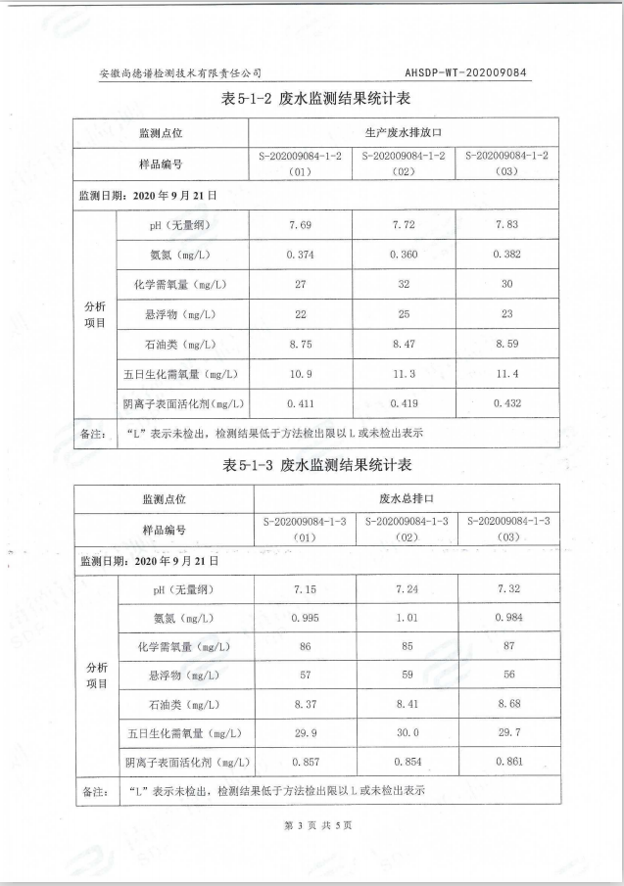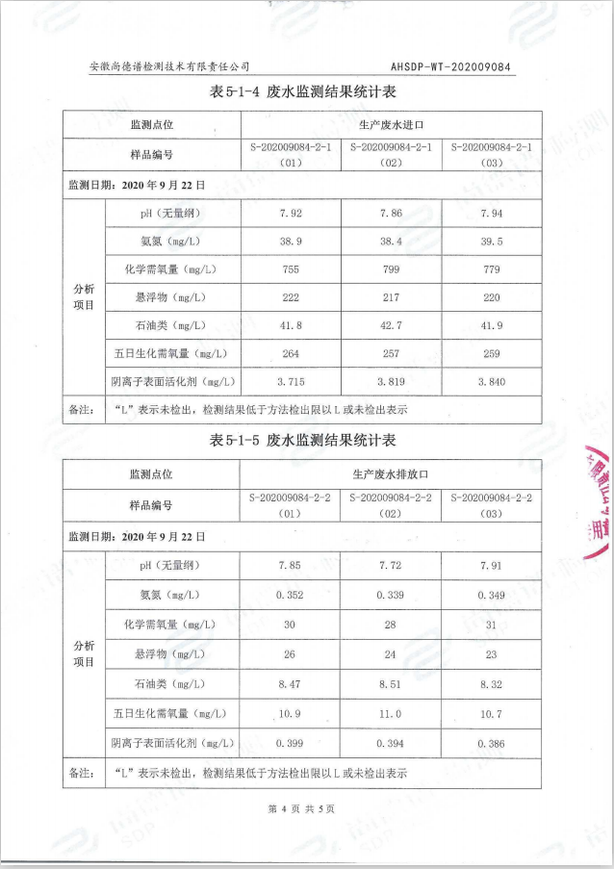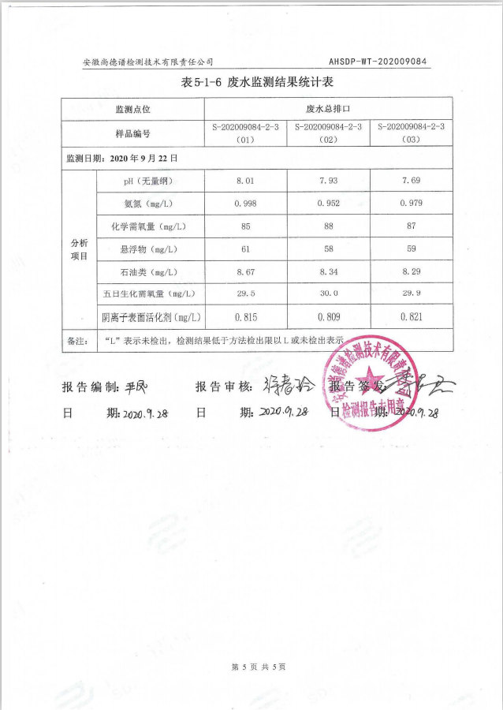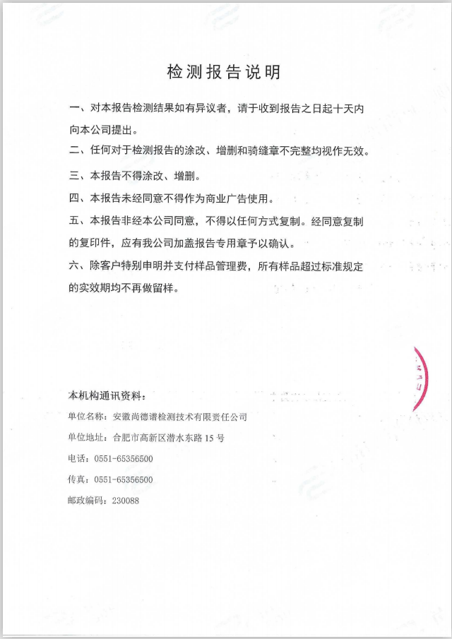

附件5 危废协议

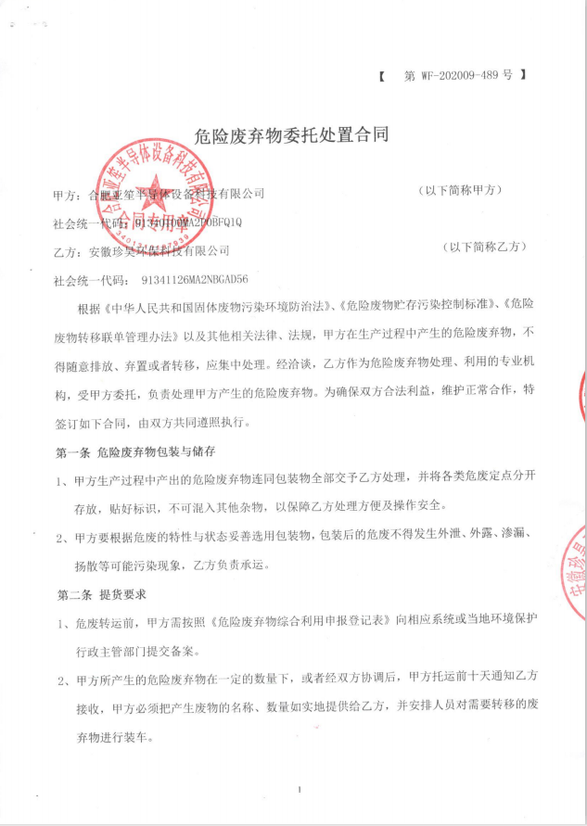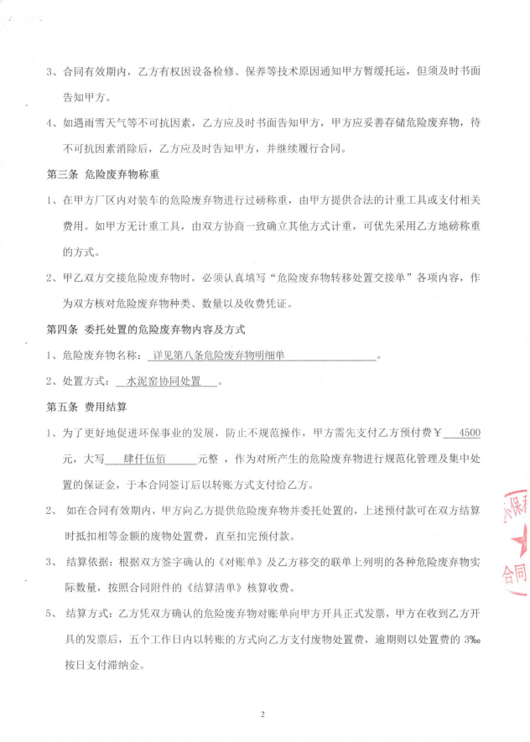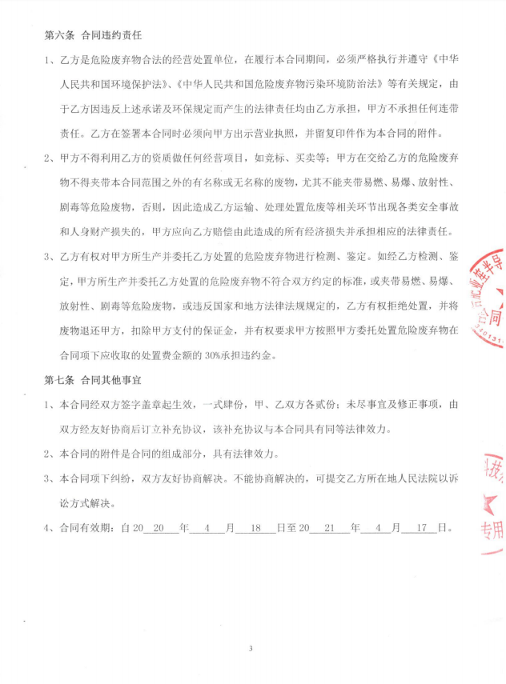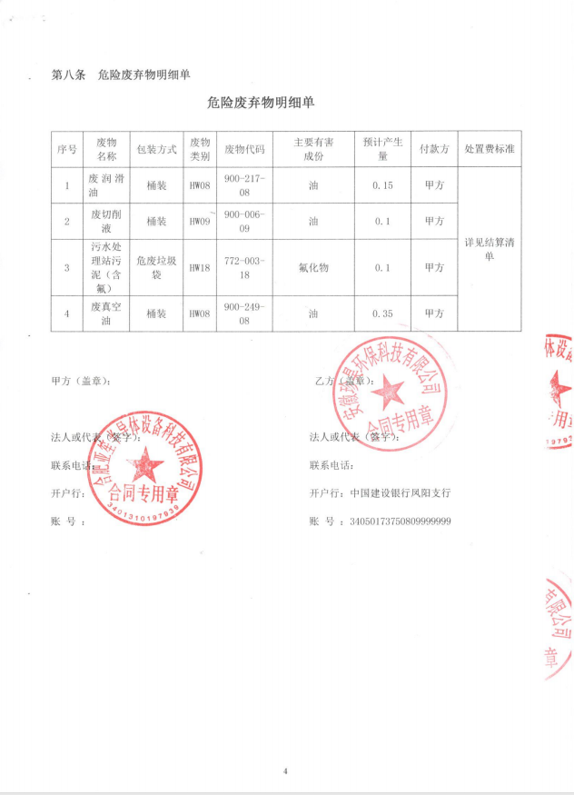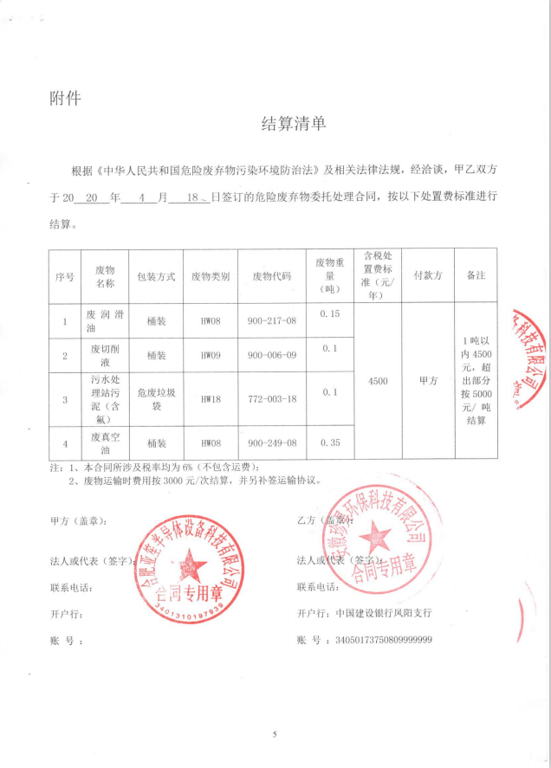

附件6排污许可

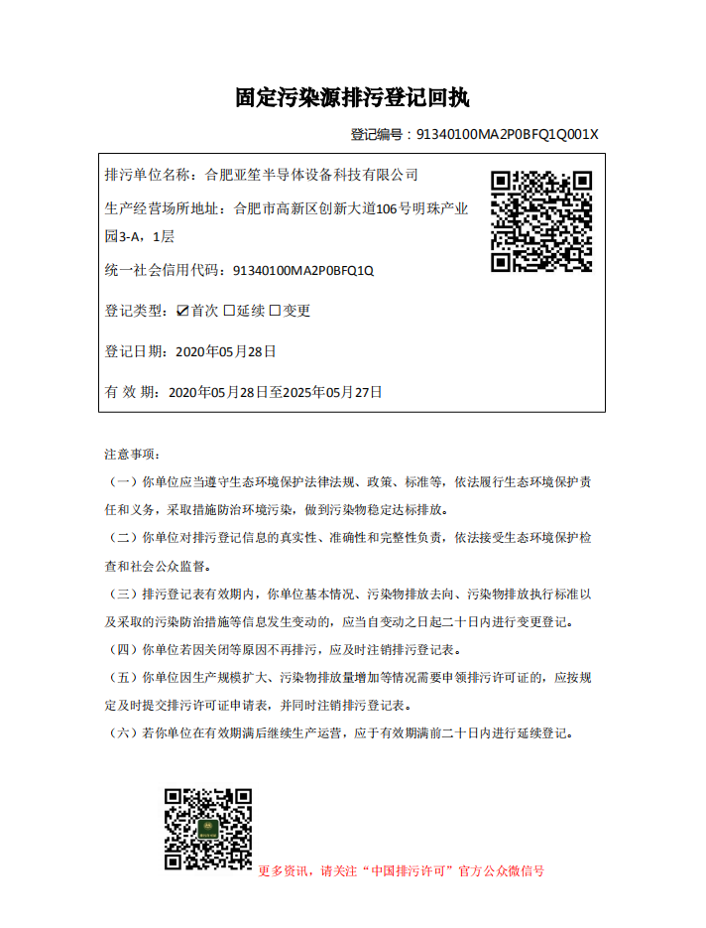

附件7应急预案备案表

#### 

附件8专家意见

#### 24000307c6332d1dd7f2e46b0e77b71

**建设项目工程竣工环境保护“三同时”验收登记表**

填表单位（盖章）：合肥亚笙机电设备科技有限公司 填表人（签字）： 项目经办人（签字）：

|  |  |  |  |  |  |  |  |  |  |  |  |  |  |  |  |  |  |  |  |  |  |  |  |  |  |
| --- | --- | --- | --- | --- | --- | --- | --- | --- | --- | --- | --- | --- | --- | --- | --- | --- | --- | --- | --- | --- | --- | --- | --- | --- | --- |
| 建  设  项  目 | 项目名称 | | | 半导体废气处理、辅助真空、辅助加热设备生产制造项目 | | | | | | | | | 项目代码 | | 2018-340161-38-03-017270 | | | 建设地点 | | 合肥市高新区创新大道与明珠大道交口 | | | | | |
| 行业类别（分类管理名录） | | | 其他未列明电气机械及器材制造C3899 | | | | | | | | | 建设性质 | | 新建（√ ） 改扩建（ ）技术改造（ ） 现状评价（ ） | | | | | 项目厂区中心经纬度 | | | E:117.350396 ,31.7845 | | |
| 设计生产能力 | | | 年产300套人机交互(HMI)，年维修230套真空泵，年生产120套半导体尾气处理设备 | | | | | | | | | 实际生产能力 | | 年产300套人机交互(HMI)，年维修230套真空泵，年生产120套半导体尾气处理设备 | | | 环评单位 | | 安徽显闰环境工程有限公司 | | | | | |
| 环评文件审批机关 | | |  | | | | | | | | | 审批文号 | |  | | | 环评文件类型 | | 报告表 | | | | | |
| 开工日期 | | | 2018.12 | | | | | | | | | 竣工日期 | | 2020.3 | | | 排污许可证申领时间 | | 2020.5.28 | | | | | |
| 环保设施设计单位 | | | / | | | | | | | | | 环保设施施工单位 | | / | | | 本工程排污许可证编号 | | 91340100MA2P0BFQ1Q001X | | | | | |
| 验收单位 | | | 合肥亚笙机电设备科技有限公司 | | | | | | | | | 监测单位 | | 安徽尚德谱检测技术有限责任公司 | | | 验收监测时工况 | | 正常 | | | | | |
| 投资总概算（万元） | | | 2000 | | | | | | | | | 环保投资总概算（万元） | | 40 | | | 所占比列（%） | | 2 | | | | | |
| 实际总投资（万元） | | | 1000 | | | | | | | | | 实际环保投资（万元） | | 50 | | | 所占比例（%） | | 2 | | | | | |
| 废水治理 （万元） | | | 20 | 废气治理（万元） | | 25 | | 噪声治理（万元） | | 3 | | 固废治理 （万元） | | 2 | | | 绿化及生态（万元） | | —— | | 其他（万元） | | | —— |
| 新增废水处理设施能力 | | | / | | | | | | | | | 新增废气处理设施能力 | | / | | | 年平均工作时（h/a） | | 2640 | | | | | |
| 运营单位 | | | | 合肥亚笙机电设备科技有限公司 | | | | | | 运营单位社会统一信用代码（或组织机构代码） | | | | | 91340100MA2N10MN5T | | | 验收时间 | | 2020.5.31-6.1 | | | | | |
| 污染物排放达标与总量控制（工业建设项目详填） | | 污染物 | | 原有排放量（1） | | 本期工程实际排放浓度（2） | | 本期工程允许排放浓度（3） | | 本期工程产生量（4） | | 本期工程自身削减量（5） | | 本期工程实际排放量（6） | 本期工程核定排放总量（7） | 本期工程“以新带老”削减量（8） | 全厂实际排放总量（9） | | 全厂核定排放总量（10） | | 区域平衡替代削减量（11） | | | 排放增减量（12） | |
| 废水 | | —— | | —— | | —— | | —— | | —— | | —— | —— | —— | —— | | —— | | —— | | | —— | |
| 化学需氧量 | | —— | | 86.33 | | 350 | | —— | | —— | | —— | —— | —— | 0.025 | | 0.068 | | —— | | | —— | |
| 氨氮 | | —— | | 5.92 | | 35 | | —— | | —— | | —— | —— | —— | 0.002 | | 0.005 | | —— | | | —— | |
| 石油类 | | —— | | —— | | —— | | —— | | —— | | —— | —— | —— | —— | | —— | | —— | | | —— | |
| 废气 | | —— | | —— | | —— | | —— | | —— | | —— | —— | —— | —— | | —— | | —— | | | —— | |
| 二氧化硫 | | —— | | —— | | —— | | —— | | —— | | —— | —— | —— | —— | | —— | | —— | | | —— | |
| 烟尘 | | —— | | —— | | —— | | —— | | —— | | —— | —— | —— | —— | | —— | | —— | | | —— | |
| 工业粉尘 | | —— | | —— | | —— | | —— | | —— | | —— | —— | —— | —— | | —— | | —— | | | —— | |
| 氮氧化物 | | —— | | —— | | —— | | —— | | —— | | —— | —— | —— | —— | | —— | | —— | | | —— | |
| 工业固体废物 | | —— | | —— | | —— | | —— | | —— | | —— | —— | —— | —— | | —— | | —— | | | —— | |
| 与项目有关的其他特征污染物 | —— | —— | | —— | | —— | | —— | | —— | | —— | —— | —— | —— | | —— | | —— | | | —— | |
| —— | —— | | —— | | —— | | —— | | —— | | —— | —— | —— | —— | | —— | | —— | | | —— | |
| —— | —— | | —— | | —— | | —— | | —— | | —— | —— | —— | —— | | —— | | —— | | | —— | |

注：1、排放增减量：（＋）表示增加，（-）表示减少；2、（12）=（6）-（8）-（11），（9）=（4）-（5）-（8）-（11）+（1）

1. 计量单位：废水排放量—万吨/年；废气排放量—万标立方米/年；工业固体废物排放量—万吨/年；水污染排放浓度—毫克/升； 大气污染物排放浓度—毫克/立方米；水污染物排放量—吨/年；大气污染物排放量—吨/年

**第二部分**

|  |
| --- |
| **建设项目竣工环境保护**  **验收意见** |

合肥亚笙机电设备科技有限公司

半导体废气处理、辅助真空、辅助加热设备生产制造项目

竣工环境保护验收意见

2020年9月25日合肥亚笙机电设备科技有限公司在公司组织召开了合肥亚笙机电设备科技有限公司半导体废气处理、辅助真空、辅助加热设备生产制造项目竣工环境保护验收会。参加会议的有合肥亚笙机电设备科技有限公司（验收监测报告表编制单位）、安徽尚德谱检测技术有限责任公司（监测单位）等单位的代表及专家共4位，会议邀请1位专家组成验收工作组（名单附后），与会代表查看了项目现场及周边环境，并根据《合肥亚笙机电设备科技有限公司半导体废气处理、辅助真空、辅助加热设备生产制造项目竣工环境保护验收监测报告表》及《建设项目竣工环境保护验收暂行办法》，严格依照国家有关法律法规、建设项目竣工环境保护验收技术规范指南、本项目环境影响评价报告表和审批部门审批决定等要求对本项目进行验收，提出意见如下：

**一、项目基本情况**

（一）建设地点、规模、主要建设内容

合肥亚笙机电设备科技有限公司位于合肥市高新区明珠产业园3#厂房1层A区，项目占地面积1787.19平方米，安装3条装配生产线，年达产300套人机交互(HMI)，年维修230套真空泵，年生产120套半导体尾气处理设备。项目总投资1000万元，实际环保投资50万元。

（二）建设过程及环保审批情况

2018年8月合肥亚笙机电设备科技有限公司委托安徽显闰环境工程有限公司承担本项目的环境影响报告表的编制工作，并于2018年10月30日取得合肥市环境保护局高新技术产业开发区分局以环高审【2018】099号文件《关于〈合肥亚笙机电设备科技有限公司半导体废气处理、辅助真空、辅助加热设备生产制造项目环境影响报告表〉的审批意见》审批了本项目环境影响评价报告表。2020年5月28日完成排污许可登记，登记编号：91340100MA2P0BFQ1Q001X。项目于2018年12月开工建设，2020年3月建成并投入运行。

（三）验收范围

合肥亚笙机电设备科技有限公司半导体废气处理、辅助真空、辅助加热设备生产制造项目整体验收。

1. **工程变动情况**

项目基本按照环评及环评的批复要求建设，建设项目的性质、规模、地点、采用的生产工艺或者防治污染、防止生态破坏的措施未发生重大变化，本项目无重大变动。

**三、环境保护设施建设情况** 1、废水：本项目的废水主要为生活污水和真空泵维修工序产生的清洗废水。

项目生活废水经化粪池处理，清洗废水经自建污水处理站处理后进入西部组团污水处理厂处理，尾水排入派河，生产废水处理站采用“竖流气浮+SBR”工艺进行处理，平均每天处理0.5m3。

2、废气：项目废气排放主要为机加工过程中会产生少量金属粉尘和电焊、氩弧焊焊接时产生的焊接烟尘。

（1）本项目主要是生产半导体废气处理设备金属外壳时产生少量粉尘，由平面磨床、切割机、砂轮机、手持式打磨机、手动抛光机产生，切割机位于切割区，平面磨床区，砂轮机、打磨机和抛光机位于打磨区，经移动式除尘器处理。

（2）焊接烟尘：本项目主要采用电焊和氩弧焊，焊接时产生焊接烟尘，通过1台移动式焊接烟尘净化器收集处理后排放。

3、噪声：项目噪声主要来源于各生产车间的各类机加工设备运行噪声。通过设备加装消音器、基础减振处理、厂房隔声等措施降低运营期对周围声环境的影响。

4、固体废物：项目产生的固体废物主要有切割产生边角料及碎屑、废零件、焊渣、废润滑油、废切削液、废真空油、废气瓶、维修产生的废含油手套、含油抹布以及生活垃圾。

切割产生边角料及碎屑、废零件、焊渣，集中收集后出售给物资部门回收综合利用；生活垃圾和维修产生的废含油手套、含油抹布集中收集后，统一交由环卫部门处理；污水处理设施污泥、废润滑油、废真空油、废切削液委托安徽珍昊环保科技有限公司处置；废气瓶由供应商回收。

**四、环境保护设施调试效果**

根据合肥亚笙机电设备科技有限公司编制的建设项目竣工环保验收监测报告表，验收监测结果表明：

1、废水：废水总排口PH、COD、BOD5、SS、氨氮、LAS浓度均满足西部组团污水处理厂接管标准，石油类满足《污水综合排放标准》（GB8978-1996）中三级标准。

2、废气：厂界无组织颗粒物最大排放浓度为0.259mg/m³，厂界无组织废气均满足《大气污染物综合排放标准》（GB16297-1996）无组织排放监控浓度限值。

3、噪声：验收监测结果表明：验收监测期间，项目厂界四周昼、夜间噪声均满足《工业企业厂界环境噪声排放标准》(GB12348-2008)中3类功能区标准。

4、固体废物：切割产生边角料及碎屑、废零件、焊渣，集中收集后出售给物资部门回收综合利用；生活垃圾和维修产生的废含油手套、含油抹布集中收集后，统一交由环卫部门处理；污水处理设施污泥、废润滑油、废真空油、废切削液委托安徽珍昊环保科技有限公司处置；废气瓶由供应商回收。

**五、验收结论**

验收组经现场检查并审阅有关资料，经认真讨论，认为合肥亚笙机电设备科技有限公司半导体废气处理、辅助真空、辅助加热设备生产制造项目环评审批手续齐全，主要污染防治设施已建成，均能实现达标排放，具备竣工环保验收条件，通过竣工环保验收。  
**六、后续要求**  
 1、加强全厂环境管理工作，确定专人负责操作和维护污染治理设施的正常运行，切实保证污染物排放稳定达标，健全运行管理记录。

2、进一步规范设置危废暂存场所，建立危险废物管理台账，加强危险废物在厂区内暂存以及运输过程中的环境管理，杜绝二次污染。

合肥亚笙机电设备科技有限公司

2020年9月25日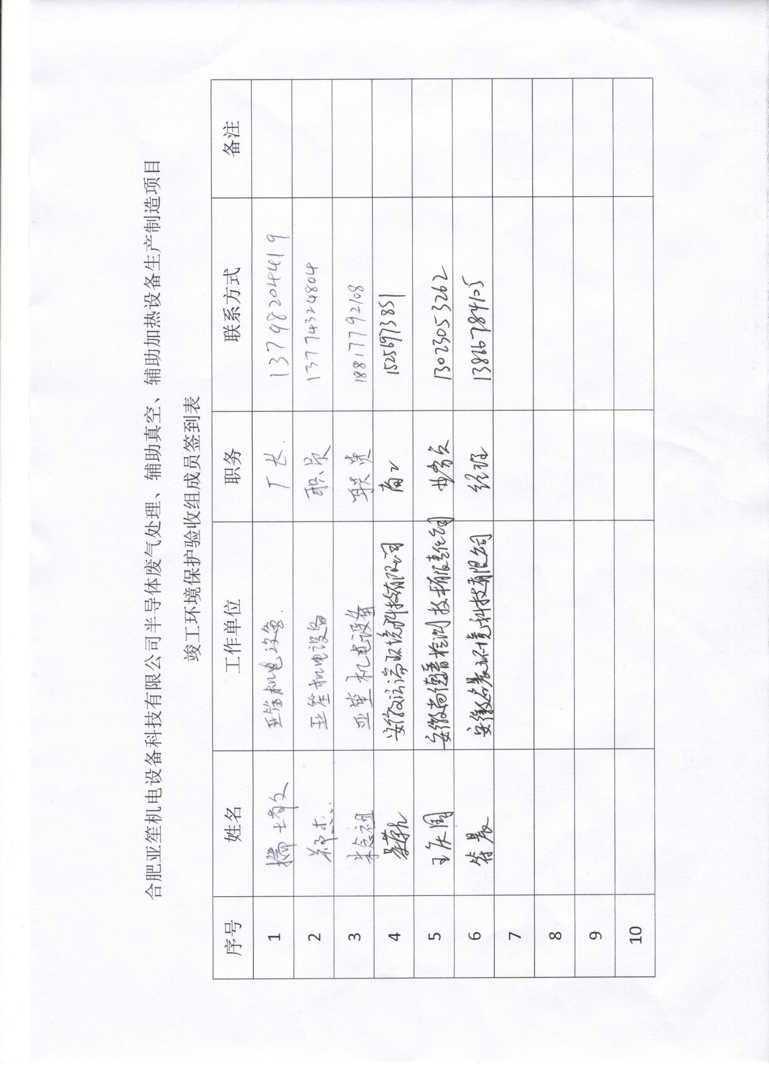

**第三部分**

|  |
| --- |
| **其他需要说明的事项** |

其他需要说明的事项

一、环境保护设施设计、施工和验收过程简况

1.1设计简况

建设项目环境保护设施纳入初步设计，环保设施设计符合环保设计规范要求，未编制环境保护篇章，落实了防治污染和生态破坏的措施以及环境保护设施投资概算。

1.2施工简况

环保设施纳入施工合同，环境保护设施的进度和资金得到了保证，项目建设过程中组织实施了环境影响报告表及其审批部门审批决定中提出的环境保护对策措施。

1.3验收过程简况

建设项目投产时间为2020年3月，验收工作正式启动时间为2020年6月，自主验收方式，验收报告完成时间为2020年9月，2020年9月25日合肥亚笙机电设备科技有限公司在公司组织召开了合肥亚笙机电设备科技有限公司半导体废气处理、辅助真空、辅助加热设备生产制造项目竣工环境保护验收会。参加会议的有合肥亚笙机电设备科技有限公司（验收监测报告表编制单位）、安徽尚德谱检测技术有限责任公司（监测单位）等单位的代表及专家共4位，会议邀请1位专家组成验收工作组，验收组及代表对建设项目进行了现场察看，听取了建设单位关于项目环境保护“三同时"执行情况和验收监测报告表编制单位关于项目竣工环境保护验收调查及监测情况的汇报，审阅并核实有关资料，经认真讨论，，认为合肥亚笙机电设备科技有限公司半导体废气处理、辅助真空、辅助加热设备生产制造项目环评审批手续齐全，主要污染防治设施已建成，均能实现达标排放，具备竣工环保验收条件，通过竣工环保验收。  
二、其他环境保护措施实施情况

环境影响报告表及其审批部门审批决定中提出的除环保设施外的其他环境保护措施主要包括制度措施和配套措施等，现将需要说明的措施内容和要求梳理如下：

2.1制度措施落实情况

1. 环保组织机构及规章制度

项目由企业主要负责人负责环境管理，包括对废气、废水和固体废弃物的管理，确保各项环保工作的正常开展；保管项目的所有设备、工艺及各项技术资料，方便日常使用和查询。建立相关环境管理制度。

（2）环境风险防范措施

项目按照环评及批复要求，编制了突发环境事件应急预案，并进行了备案。

（3）环境监测计划

项目未设置专门环境监测实验室，目前委托第三方进行日常监测。

2.2配套措施落实情况

（1）区域削减及淘汰落后产能

无

环境防护距离

项目以厂界设置50m环境防护距离，根据现场查看，项目厂界50m环境防护距离范围内目前无居民点以及其他环境空气敏感保护点，今后在此范围内也不得建设居民点、学校、医院等环境敏感项目。

2.3其他措施落实情况

无

1. 整改工作情况

项目建设过程中未进行整改，验收监测期间未进行整改，基本符合竣工验收监测条件。验收监测意见提出后，我方积极落实。

合肥亚笙机电设备科技有限公司

2020年9月25日